Aplicatie WEB pentru gestiunea istoricului medical

- Introducere
În ultimele decenii, domeniul tehnologiei informației a cunoscut o dezvoltare accelerată, influențând profund aproape toate sectoarele societății moderne. Unul dintre domeniile în care impactul digitalizării este deosebit de semnificativ este sistemul sanitar, unde gestionarea eficientă a informațiilor reprezintă un factor esențial pentru calitatea actului medical. Astfel, în prezent se dezvoltă cât mai multe soluții moderne, din ce în ce mai eficiente , soluții care pot salva vieți a milioane de oameni.
Gestionarea istoricului medical a devenit din ce în ce mai critică atât pentru pacienți, cât și pentru furnizorii de servicii medicale. Acest lucru nu este doar o necesitate administrativă. Are implicații profunde pentru îngrijirea pacienților, siguranța și rezultatele generale ale sănătății.
În mod tradițional, gestionarea datelor medicale s-a realizat prin intermediul documentelor fizice, fișelor pe suport de hârtie și registrelor arhivate local. Acest mod de lucru prezintă numeroase dezavantaje, precum accesul lent la informații, riscul ridicat de pierdere sau deteriorare a documentelor, dificultăți în partajarea informațiilor între cadrele medicale și lipsa unei viziuni centralizate asupra istoricului medical al pacienților. În plus, actualizarea și corectarea informațiilor devin procese greoaie și predispuse la erori umane.
O problematica actuală în ziua de azi presupune gestionarea datelor medicale a unui număr mare de pacienți, doctori, precum și alte aspecte financiare și bugetare din cadrul unui spital. Aceste date ar fi foarte greu de gestionat fără ajutorul unui sistem care să salveze toate aceste date într-un singur loc, accesibile într-un mod ușor. De altfel, numai datele medicilor ar trebui întipărite în zeci de dosare ceea ce nu este tocmai convenabil, nici rapid. Iar in acest domeniu, timpul poate costa vieți.
O altă problemă este fragmentarea informațiilor. Datele unui pacient pot fi distribuite în mai multe locații, departamente sau chiar instituții diferite, fără a exista o legătură clară între acestea. Această fragmentare afectează continuitatea actului medical, poate conduce la decizii clinice incomplete și îngreunează colaborarea între specialiști.
Un alt aspect critic îl reprezintă accesibilitatea informațiilor medicale. În lipsa unui sistem digital centralizat, accesul la datele pacientului este limitat de timp, locație și disponibilitatea documentelor fizice. Acest lucru poate avea consecințe grave în situații de urgență, când deciziile trebuie luate rapid, pe baza unui istoric medical complet și corect.
Pe lângă aceste probleme, securitatea datelor medicale constituie o provocare majoră. Informațiile medicale sunt extrem de sensibile și trebuie protejate împotriva accesului neautorizat, pierderii sau modificării accidentale. Gestionarea acestora în format fizic sau prin sisteme informatice rudimentare nu oferă garanții suficiente privind confidențialitatea și integritatea datelor.
Digitalizarea sistemului sanitar vine ca un răspuns natural la aceste provocări. Implementarea aplicațiilor web dedicate permite centralizarea informațiilor, accesul rapid și controlat la date, automatizarea proceselor și reducerea semnificativă a erorilor umane. Totodată, soluțiile moderne permit aplicarea unor mecanisme avansate de securitate, precum autentificarea bazată pe roluri, criptarea datelor și jurnalizarea acțiunilor utilizatorilor.
Motivația realizării acestei lucrări pornește din necesitatea evidentă a unui sistem informatic care să faciliteze gestionarea istoricului medical într-un mod eficient, sigur și adaptat nevoilor reale ale personalului medical. Prin dezvoltarea unei aplicații web moderne, se urmărește oferirea unei soluții accesibile și flexibile, care să poată fi utilizată într-un context instituțional real, precum un spital sau o clinică medicală.
Având în vedere contextul prezentat, obiectivul general al acestei lucrări este dezvoltarea unei aplicații web moderne pentru gestiunea istoricului medical, care să permită administrarea eficientă și securizată a informațiilor medicale, în funcție de rolul utilizatorilor implicați.
Pentru atingerea acestui obiectiv general, au fost stabilite următoarele obiective specifice:
- Analiza cerințelor funcționale și nefuncționale ale unui sistem de gestiune a istoricului medical, având în vedere specificul activităților desfășurate într-o instituție sanitară.
- Proiectarea unei baze de date relaționale care să reflecte fidel relațiile dintre entitățile principale, precum medici, pacienți, specializări, programări, diagnostice, rețete, tratamente și trimiteri.
- Implementarea unui sistem de autentificare și autorizare bazat pe roluri, care să asigure acces diferențiat la funcționalități și date, în funcție de tipul utilizatorului (medic sau administrator).
- Dezvoltarea unei interfețe web intuitive, care să permită utilizatorilor să interacționeze eficient cu aplicația, reducând timpul necesar realizării operațiilor uzuale.
- Asigurarea securității și integrității datelor, prin implementarea mecanismelor de validare, protecție împotriva accesului neautorizat și gestionarea corectă a sesiunilor.
Prin realizarea acestor obiective, aplicația urmărește să ofere beneficii concrete utilizatorilor finali, precum reducerea timpului de acces la informații, creșterea acurateței datelor, îmbunătățirea colaborării între cadrele medicale și eficientizarea proceselor administrative.
Pentru realizarea aplicației propuse, a fost adoptată o metodologie de dezvoltare iterativă adaptată contextului academic al lucrării. Această abordare a permis dezvoltarea incrementală a funcționalităților, testarea continuă a aplicației și ajustarea soluțiilor în funcție de problemele identificate pe parcurs.
Procesul de dezvoltare a fost structurat în mai multe etape distincte. În prima etapă, s-a realizat analiza cerințelor și documentarea domeniului medical, pentru a înțelege fluxurile de lucru și necesitățile utilizatorilor. Ulterior, s-a trecut la proiectarea arhitecturii aplicației și a bazei de date, având în vedere principiile de normalizare și scalabilitate.
În etapa de implementare, au fost utilizate tehnologii web moderne, precum:
- Laravel ca framework backend, pentru organizarea codului și gestionarea logicii aplicației;
- PHP pentru procesarea cererilor server-side;
- SQL pentru gestionarea bazei de date;
- JavaScript pentru validări și interacțiuni dinamice;
- HTML și CSS pentru realizarea interfeței grafice.
Dezvoltarea a fost însoțită de testare continuă, atât manuală, cât și prin validarea fluxurilor de utilizare, pentru a asigura funcționarea corectă a aplicației.

Lucrarea este structurată în mai multe capitole, fiecare având un rol bine definit în prezentarea și susținerea soluției propuse.
Capitolul 1 prezintă contextul general al lucrării, motivația alegerii temei, obiectivele urmărite, metodologia de lucru adoptată și structura documentului.
Capitolul 2 este dedicat analizei stadiului actual al soluțiilor existente în domeniul gestiunii istoricului medical, prezentând tehnologii, abordări și provocări întâlnite în sistemele actuale.
Capitolul 3 descrie aportul propriu al lucrării, prin prezentarea detaliată a aplicației dezvoltate, arhitectura acesteia, funcționalitățile implementate și exemple relevante de cod.
Capitolul 4 conține concluziile lucrării, evidențiind rezultatele obținute, limitările existente, direcțiile de dezvoltare viitoare și reflecțiile personale asupra procesului de realizare a proiectului.
Capitolul 5 reprezintă bibliografia cu sursele de unde au fost preluate citate, informații și studii.

- State of the Art
2.1 Concepte de bază
Digitalizarea domeniului medical reprezintă unul dintre cele mai importante procese de transformare ale societății contemporane, influențând profund modul în care serviciile de sănătate sunt furnizate, monitorizate și administrate. Evoluția tehnologică a permis trecerea de la sisteme tradiționale, bazate pe documente fizice și arhive greu de gestionat, la soluții informatice avansate, capabile să gestioneze volume mari de informații medicale într-un mod eficient, rapid și sigur. Această transformare are un impact direct asupra calității actului medical, asupra eficienței sistemelor de sănătate și asupra siguranței pacienților.
În trecut, gestionarea informațiilor medicale se baza aproape exclusiv pe dosare pe hârtie, fișe medicale fizice și registre manuale. Aceste metode prezentau numeroase limitări, precum dificultatea accesului simultan la date, riscul ridicat de pierdere sau deteriorare a documentelor și probabilitatea crescută de apariție a erorilor umane. În plus, partajarea informațiilor între diferite instituții medicale era lentă și ineficientă, afectând continuitatea îngrijirii pacienților. Apariția sistemelor informatice medicale a schimbat radical acest peisaj, oferind soluții moderne pentru stocarea, procesarea și transmiterea datelor clinice.
În acest context, au apărut o serie de concepte fundamentale care stau la baza dezvoltării aplicațiilor medicale moderne. Aceste concepte definesc modul de organizare a datelor medicale, arhitectura sistemelor informatice utilizate, standardele de interoperabilitate necesare pentru schimbul de informații și cerințele stricte privind securitatea și confidențialitatea datelor. Înțelegerea acestor elemente este esențială pentru proiectarea și implementarea unei aplicații web eficiente pentru gestiunea istoricului medical al pacienților, deoarece acestea influențează direct funcționalitatea, fiabilitatea și conformitatea legală a soluției informatice.
Digitalizarea informațiilor medicale presupune conversia datelor clinice din format analogic – precum dosarele pe hârtie, fișele de consultație sau rapoartele tipărite – în format electronic, structurat și ușor de procesat. Această tranziție nu se rezumă la simpla scanare a documentelor existente, ci implică o regândire profundă a modului în care datele sunt colectate, stocate și utilizate în cadrul proceselor medicale. Sistemele informatice moderne permit introducerea datelor în timp real, validarea automată a informațiilor și organizarea acestora în baze de date relaționale sau distribuite.
Unul dintre cele mai importante avantaje ale digitalizării este accesul rapid și simultan la datele pacienților. Medicii, asistenții și alți profesioniști din domeniul sănătății pot consulta istoricul medical al unui pacient în timp real, indiferent de locație, ceea ce contribuie la luarea unor decizii clinice mai rapide și mai bine fundamentate. În același timp, digitalizarea reduce semnificativ erorile cauzate de scrierea manuală ilizibilă, de duplicarea informațiilor sau de pierderea documentelor fizice.
Un alt beneficiu major este posibilitatea analizării datelor medicale pentru susținerea deciziilor clinice. Prin intermediul aplicațiilor informatice, datele pot fi centralizate și analizate statistic, permițând identificarea unor tipare, monitorizarea evoluției pacienților și optimizarea tratamentelor. De asemenea, digitalizarea facilitează colaborarea între cadrele medicale, permițând partajarea rapidă a informațiilor relevante între specialiști, clinici sau departamente diferite.
Cu toate acestea, digitalizarea domeniului medical aduce și provocări semnificative. Datele medicale sunt extrem de sensibile, iar protejarea acestora reprezintă o prioritate absolută. Asigurarea confidențialității, integrității și disponibilității informațiilor medicale impune implementarea unor măsuri tehnice și organizatorice riguroase. În plus, aplicațiile medicale trebuie să respecte reglementări legale stricte privind protecția datelor personale, precum dreptul pacienților asupra propriilor informații și controlul accesului la date.

Electronic Health Records (EHR) vs Electronic Medical Records (EMR)
În contextul digitalizării accelerate a domeniului medical, conceptele de Electronic Medical Records (EMR) și Electronic Health Records (EHR) ocupă un loc central în dezvoltarea și implementarea sistemelor informatice de sănătate. Deși cei doi termeni sunt adesea utilizați interschimbabil în limbajul curent, din punct de vedere conceptual, funcțional și arhitectural, între aceștia există diferențe fundamentale, care influențează semnificativ modul de proiectare al aplicațiilor medicale.
Electronic Medical Records (EMR) reprezintă versiunea digitalizată a fișelor medicale tradiționale utilizate într-o unitate medicală specifică. Practic, EMR-ul este echivalentul electronic al dosarului fizic al pacientului, conținând informații esențiale precum datele de identificare, istoricul consultațiilor, diagnosticele stabilite, tratamentele prescrise, rezultatele analizelor și investigațiilor medicale, precum și observațiile personalului medical. Scopul principal al unui sistem EMR este de a sprijini activitatea clinică zilnică și de a facilita gestionarea internă a pacienților în cadrul unei instituții.
EMR-urile sunt concepute, în general, pentru utilizare locală și sunt accesibile exclusiv personalului medical autorizat din cadrul aceleiași unități sanitare. Aceste sisteme sunt optimizate pentru eficientizarea fluxurilor de lucru interne, reducerea timpului alocat documentării și îmbunătățirea calității actului medical prin acces rapid la istoricul pacientului. Un avantaj major al EMR-urilor constă în eliminarea redundanței informaționale și în structurarea coerentă a datelor medicale, ceea ce reduce semnificativ riscul erorilor umane asociate documentelor pe suport de hârtie.
Cu toate acestea, principala limitare a sistemelor EMR este lipsa interoperabilității. Datele stocate într-un EMR sunt, de regulă, dificil de partajat cu alte instituții medicale, deoarece nu există un cadru standardizat de schimb de informații sau mecanisme uniforme de integrare. Astfel, continuitatea îngrijirii medicale poate fi afectată atunci când pacientul se adresează mai multor furnizori de servicii medicale.
Aplicația dezvoltată în cadrul acestei lucrări se aliniază conceptual cu modelul EMR, fiind orientată spre gestionarea completă și eficientă a datelor medicale la nivelul unei instituții medicale. Această abordare este justificată de complexitatea redusă, de necesitățile concrete ale unei unități de dimensiuni medii și de posibilitatea extinderii ulterioare a sistemului.
Pe de altă parte, Electronic Health Records (EHR) reprezintă o evoluție a conceptului de EMR, având ca obiectiv principal crearea unei imagini complete și coerente asupra stării de sănătate a pacientului pe întreaga durată a vieții sale. Spre deosebire de EMR, care este centrat pe instituție, EHR este centrat pe pacient, integrând informații medicale provenite din multiple surse, precum spitale, clinici private, laboratoare de analize, farmacii sau centre de imagistică.
Caracteristicile definitorii ale sistemelor EHR includ interoperabilitatea între platforme diferite, utilizarea standardelor internaționale de reprezentare a datelor medicale, accesul controlat pentru mai mulți furnizori de servicii medicale și suportul pentru continuitatea actului medical. Prin intermediul EHR-urilor, informațiile relevante despre un pacient pot fi accesate rapid și în siguranță de către personal medical autorizat, indiferent de locație, contribuind astfel la luarea unor decizii clinice mai bine informate.
Implementarea unui sistem EHR este însă mult mai complexă decât cea a unui EMR. Aceasta presupune respectarea unor standarde internaționale stricte, precum HL7 sau FHIR, integrarea mecanismelor avansate de securitate și confidențialitate, precum și conformitatea cu reglementările legale privind protecția datelor cu caracter personal. De asemenea, necesită investiții semnificative în infrastructură, interoperabilitate și instruirea utilizatorilor.
Din aceste motive, multe instituții medicale aleg o abordare etapizată, începând cu implementarea unor soluții de tip EMR, care să răspundă nevoilor imediate, urmând ca ulterior să evolueze către sisteme EHR prin extinderea funcționalităților și integrarea standardelor necesare.
Deși termenii EMR și EHR sunt frecvent confundați, diferențele dintre ei sunt esențiale. EMR este centrat pe o singură instituție medicală, în timp ce EHR este orientat către pacient și parcursul său medical complet. EMR-urile oferă interoperabilitate limitată, în timp ce EHR-urile sunt concepute special pentru schimbul de date între sisteme diferite. În plus, EHR-urile implică un nivel mult mai ridicat de standardizare și conformitate legislativă.
În cadrul acestei lucrări, abordarea adoptată oferă o bază solidă pentru dezvoltarea ulterioară a unui sistem de tip EHR. Prin utilizarea unei arhitecturi clare, a unui model de date bine structurat și a unor tehnologii moderne, aplicația poate fi extinsă în viitor pentru a integra standarde de interoperabilitate și mecanisme avansate de securitate, contribuind astfel la alinierea cu tendințele actuale din domeniul informaticii medicale.

Standarde Internaționale pentru Date Medicale
Interoperabilitatea reprezintă una dintre cele mai mari provocări ale sistemelor informatice medicale moderne. Într-un context în care pacienții pot beneficia de servicii medicale în multiple instituții, utilizând tehnologii și platforme diferite, este esențial ca datele medicale să poată fi schimbate într-un mod corect, sigur și standardizat. Pentru a răspunde acestei nevoi, comunitatea internațională a dezvoltat o serie de standarde dedicate schimbului, stocării și interpretării informațiilor medicale, care stau astăzi la baza majorității soluțiilor informatice din domeniul sănătății.
HL7 (Health Level Seven) reprezintă unul dintre cele mai vechi și mai utilizate seturi de standarde pentru schimbul de informații medicale între sisteme informatice. Acesta definește structura mesajelor, tipurile de date și regulile de comunicare utilizate pentru transmiterea informațiilor clinice, administrative și financiare între aplicații precum sisteme de evidență a pacienților, laboratoare, sisteme de programări sau sisteme de facturare.
Standardele HL7 sunt utilizate pe scară largă în mediile spitalicești, în special în sistemele de tip enterprise, unde integrarea dintre mai multe aplicații este obligatorie. Deși extrem de puternic și flexibil, HL7 este adesea criticat pentru complexitatea sa ridicată, dificultatea implementării și lipsa unei orientări clare către tehnologiile web moderne. Aceste aspecte pot reprezenta un obstacol major pentru proiectele de dimensiuni mici sau pentru aplicațiile dezvoltate în scop educațional.
FHIR (Fast Healthcare Interoperability Resources) este un standard relativ recent, dezvoltat ca răspuns la limitările versiunilor anterioare HL7. FHIR este conceput special pentru a facilita dezvoltarea aplicațiilor web și mobile în domeniul medical, utilizând tehnologii larg răspândite precum REST, JSON, XML și HTTP.
Unul dintre principalele avantaje ale FHIR constă în modularitatea sa, datele medicale fiind organizate sub forma unor „resurse” (Resources), fiecare reprezentând o entitate bine definită, cum ar fi pacientul, consultația, diagnosticul sau tratamentul. Această abordare simplifică semnificativ integrarea aplicațiilor și permite dezvoltarea rapidă de soluții interoperabile.
FHIR este considerat, în prezent, standardul cu cel mai mare potențial de adoptare pe scară largă și este susținut de numeroase organizații internaționale din domeniul sănătății. Cu toate acestea, implementarea completă a unui sistem bazat pe FHIR presupune cunoștințe avansate, infrastructură adecvată și respectarea strictă a specificațiilor, ceea ce poate depăși scopul unei aplicații academice sau al unui proiect pilot.
DICOM este standardul consacrat pentru gestionarea imaginilor medicale, fiind utilizat în special în domenii precum radiologia, imagistica medicală și cardiologia. Acesta definește atât formatul fișierelor pentru imagini medicale, cât și protocoalele de comunicare necesare pentru transmiterea acestora între echipamente și sisteme informatice.
Imaginile generate prin investigații precum radiografii, tomografii computerizate (CT), rezonanță magnetică (RMN) sau ecografii sunt însoțite de metadate complexe, care includ informații despre pacient, tipul investigației și parametrii tehnici utilizați. DICOM permite gestionarea unitară a acestor date, asigurând compatibilitatea între echipamente produse de furnizori diferiți.
Deși extrem de important, DICOM este un standard specializat, a cărui integrare într-o aplicație generală de gestiune a istoricului medical implică un nivel ridicat de complexitate tehnică. Din acest motiv, în cadrul acestei lucrări s-a optat pentru o abordare simplificată, fără integrarea directă a imaginilor medicale.

Date Medicale Structurate și Nestructurate
Din punct de vedere informatic, datele medicale pot fi clasificate în două categorii principale: date structurate și date nestructurate. Datele structurate sunt organizate în câmpuri bine definite, cu tipuri și valori clare, precum diagnosticele, datele consultațiilor, tratamentele prescrise sau rezultatele analizelor. Aceste date sunt ușor de stocat în baze de date relaționale și permit efectuarea de interogări, statistici și analize ulterioare.
În schimb, datele nestructurate includ informații precum notele medicale, observațiile scrise liber de medici, rapoartele textuale sau documentele scanate. Deși oferă flexibilitate și permit exprimarea detaliată a contextului clinic, aceste date sunt mai dificil de procesat automat și pot genera inconsistențe.
Gestionarea eficientă a ambelor tipuri de date reprezintă o provocare majoră pentru aplicațiile medicale moderne. În cadrul aplicației dezvoltate în această lucrare s-a pus accent pe utilizarea datelor structurate, pentru a asigura consistența informațiilor, integritatea datelor și posibilitatea extinderii ulterioare către funcționalități de analiză sau raportare.

Confidențialitatea și Sensibilitatea Datelor Medicale
Datele medicale sunt considerate date cu caracter extrem de sensibil, fiind protejate de legislații stricte la nivel național și internațional. Accesul neautorizat, pierderea sau modificarea acestor informații poate avea consecințe grave, atât din punct de vedere legal, cât și etic.
Prin urmare, aplicațiile medicale trebuie să implementeze mecanisme solide de securitate, precum autentificarea utilizatorilor, autorizarea pe bază de roluri, controlul accesului la resurse și jurnalizarea activităților. Aceste mecanisme asigură faptul că doar persoanele autorizate pot accesa sau modifica datele medicale și permit identificarea eventualelor abuzuri sau erori.
În cadrul aplicației realizate, aceste principii au fost respectate prin utilizarea unor mecanisme de autentificare securizată, validarea strictă a datelor și separarea clară a drepturilor utilizatorilor, contribuind astfel la protejarea confidențialității pacienților.

Rolul Sistemelor Informatice în Actul Medical Modern
Sistemele informatice medicale nu au rolul de a înlocui personalul medical, ci de a-l sprijini în activitatea sa zilnică. Accesul rapid la informații complete, actualizate și corecte contribuie semnificativ la creșterea calității actului medical, la reducerea riscului de erori și la optimizarea proceselor administrative.
Aplicațiile moderne de gestiune a istoricului medical devin astfel un element central al infrastructurii spitalicești, oferind suport pentru deciziile clinice și facilitând colaborarea dintre specialiști. Mai mult, aceste sisteme reprezintă fundamentul pentru dezvoltări viitoare, precum integrarea inteligenței artificiale, analiza predictivă a datelor medicale sau medicina personalizată.
În concluzie, înțelegerea standardelor internaționale, a tipurilor de date medicale și a cerințelor de securitate este esențială pentru proiectarea unei aplicații medicale moderne, robuste și extensibile, capabile să răspundă cerințelor actuale și viitoare ale domeniului sănătății.

2.2 Arhitecturi pentru Aplicații Medicale
Arhitectura unei aplicații medicale reprezintă structura de bază a sistemului informatic și definește modul în care componentele software interacționează între ele pentru a oferi funcționalitățile necesare. În contextul domeniului medical, arhitectura nu este doar un aspect tehnic, ci un element critic care influențează siguranța pacienților, eficiența activității personalului medical și conformitatea cu reglementările legale privind protecția datelor. O arhitectură bine aleasă și corect implementată permite dezvoltarea unor aplicații fiabile, sigure și scalabile, capabile să gestioneze informații medicale sensibile într-un mod eficient.
Sistemele informatice medicale moderne trebuie să răspundă unui set complex de cerințe funcționale și non-funcționale. Acestea trebuie să gestioneze volume mari de date, să permită accesul simultan al mai multor utilizatori cu roluri diferite (medici, asistente, personal administrativ), să asigure integritatea și confidențialitatea informațiilor și să ofere disponibilitate ridicată. În plus, aplicațiile medicale sunt adesea integrate într-un ecosistem mai larg, care poate include sisteme de laborator, aplicații de imagistică medicală, platforme de programări sau sisteme naționale de raportare. Toate aceste aspecte impun o arhitectură flexibilă și bine structurată.
În domeniul medical, o arhitectură software defectuoasă poate avea consecințe grave. Timpii mari de răspuns, erorile de sincronizare a datelor sau indisponibilitatea sistemului pot afecta direct actul medical și pot conduce la decizii clinice eronate. Din acest motiv, arhitectura aplicațiilor medicale trebuie să fie proiectată cu accent pe robustețe, redundanță și control strict al accesului, respectând principiile de securitate încă din faza de proiectare.

Arhitectura Client–Server
Arhitectura client–server este una dintre cele mai vechi și mai răspândite abordări în dezvoltarea aplicațiilor informatice, fiind utilizată pe scară largă și în domeniul medical. Aceasta presupune separarea clară a aplicației în două componente principale: clientul și serverul. Clientul reprezintă interfața prin care utilizatorul interacționează cu sistemul, de regulă un browser web sau o aplicație dedicată, în timp ce serverul este responsabil de procesarea cererilor, aplicarea regulilor de business și gestionarea bazei de date.
În aplicațiile medicale, această separare aduce numeroase avantaje. Centralizarea datelor pe server permite un control strict al accesului la informațiile medicale și facilitează implementarea unor politici unitare de securitate. Datele pacienților nu sunt stocate local pe dispozitivele utilizatorilor, reducând astfel riscul pierderii sau compromiterii acestora. De asemenea, realizarea copiilor de siguranță și a procedurilor de recuperare în caz de dezastru este mult mai eficientă într-un sistem centralizat.
Un alt avantaj important al arhitecturii client–server constă în ușurința actualizării aplicației. Modificările realizate la nivelul serverului devin disponibile imediat pentru toți utilizatorii, fără a fi necesară intervenția asupra dispozitivelor client. Acest aspect este esențial în mediul medical, unde întreruperile de sistem sau erorile pot avea consecințe grave.
Cu toate acestea, arhitectura client–server clasică poate întâmpina dificultăți în cazul unui număr mare de utilizatori simultani. Serverul poate deveni un punct unic de eșec sau un factor limitativ pentru performanță, fiind necesare soluții suplimentare de scalare, precum load balancing sau replicarea serviciilor.

Arhitectura pe Trei Niveluri (Three-Tier Architecture)
Pentru a depăși unele dintre limitările arhitecturii client–server clasice, a fost dezvoltată arhitectura pe trei niveluri, care adaugă un grad suplimentar de separare a responsabilităților. Această arhitectură împarte aplicația în trei straturi distincte: nivelul de prezentare, nivelul de logică a aplicației și nivelul de date.
Nivelul de prezentare este responsabil de interfața utilizatorului și de afișarea informațiilor într-un mod clar și intuitiv. Nivelul de logică a aplicației conține regulile de business, validările și procesele specifice domeniului medical, precum gestionarea consultațiilor, programărilor sau istoricului pacientului. Nivelul de date se ocupă exclusiv de stocarea și accesul la informațiile medicale, utilizând baze de date securizate.
Această separare clară aduce beneficii semnificative pentru aplicațiile medicale. Fiecare nivel poate fi dezvoltat, testat și modificat independent, fără a afecta celelalte componente. De exemplu, modificarea interfeței utilizatorului nu influențează structura bazei de date sau logica medicală, iar schimbările în regulile clinice pot fi implementate fără impact asupra experienței utilizatorului. Arhitectura pe trei niveluri contribuie astfel la creșterea flexibilității, mentenabilității și scalabilității aplicației.

Arhitectura MVC (Model–View–Controller)
Model–View–Controller (MVC) este una dintre cele mai utilizate arhitecturi pentru aplicațiile web moderne, inclusiv în domeniul medical. Aceasta este o formă particulară de implementare a separării responsabilităților, fiind adoptată de numeroase framework-uri populare.
În arhitectura MVC, Modelul reprezintă componenta care gestionează datele și logica asociată acestora, View-ul este responsabil de afișarea informațiilor către utilizator, iar Controller-ul intermediază comunicarea dintre Model și View, procesând cererile utilizatorului și coordonând fluxul aplicației.
Pentru aplicațiile medicale, MVC oferă o serie de avantaje esențiale. Structura clară facilitează dezvoltarea și mentenanța codului, permite testarea independentă a componentelor și susține implementarea mecanismelor de securitate și control al accesului. De asemenea, MVC permite dezvoltarea paralelă a frontend-ului și backend-ului, aspect important în proiectele de dimensiuni medii și mari.
Aplicația prezentată în cadrul acestei lucrări utilizează arhitectura MVC, prin intermediul framework-ului Laravel, asigurând astfel o organizare coerentă a codului și o bază solidă pentru extinderi viitoare.

Arhitectura Microservicii
Arhitectura microserviciilor reprezintă o abordare modernă, utilizată tot mai frecvent în aplicațiile medicale de mari dimensiuni. Aceasta presupune împărțirea aplicației în servicii independente, fiecare având o responsabilitate clar definită. De exemplu, pot exista microservicii separate pentru gestionarea pacienților, programări, dosare medicale sau autentificare.
Avantajul major al microserviciilor constă în scalabilitate și flexibilitate. Fiecare serviciu poate fi dezvoltat, testat și actualizat independent, fără a afecta întregul sistem. În domeniul medical, această caracteristică este extrem de importantă, deoarece permite adaptarea rapidă la cerințe noi sau la modificări legislative.
Cu toate acestea, arhitectura bazată pe microservicii implică o complexitate ridicată. Comunicarea între servicii, gestionarea securității și monitorizarea sistemului necesită infrastructură avansată și resurse suplimentare. Din acest motiv, această arhitectură este utilizată în special de organizații mari sau în sisteme medicale naționale, fiind mai puțin potrivită pentru proiecte academice sau aplicații de dimensiuni medii.
Arhitectura Cloud-Based
Utilizarea soluțiilor cloud a devenit o tendință importantă în dezvoltarea aplicațiilor medicale moderne. Arhitecturile cloud-based permit stocarea și procesarea datelor pe infrastructuri distribuite, oferind disponibilitate ridicată, redundanță și posibilități avansate de scalare.
Pentru instituțiile medicale, soluțiile cloud pot reduce costurile inițiale de infrastructură și pot facilita accesul la tehnologii moderne. Cu toate acestea, utilizarea cloud-ului în domeniul medical trebuie abordată cu prudență, din cauza cerințelor stricte privind securitatea și confidențialitatea datelor. Este esențial ca furnizorii de servicii cloud să respecte reglementările legale și să ofere mecanisme avansate de criptare, control al accesului și auditare.

Securitatea ca Element Arhitectural
În aplicațiile medicale, securitatea nu este un strat adăugat ulterior, ci o componentă fundamentală a arhitecturii. Aceasta include autentificare și autorizare bazate pe roluri, protecția comunicațiilor, precum șicontrolul accesului la date sensibile.
Arhitectura aplicației trebuie să prevină accesul neautorizat și să asigure trasabilitatea acțiunilor utilizatorilor.
Alegerea Arhitecturii Optime pentru Aplicații Medicale
Nu există o arhitectură universală potrivită pentru toate aplicațiile medicale, precum alegerea unei arhitecturi trebuie să țină cont de dimensiunea sistemului, numărul de utilizatori, cerințele de securitate, dar și de buget și resurse disponibile.
În cazul aplicației dezvoltate în această lucrare, a fost aleasă o arhitectură client–server, bazată pe MVC, care oferă un echilibru optim între simplitate, securitate și extensibilitate.
Aplicația web realizată utilizează o arhitectură monolitică modernă, implementată cu Laravel, care permite gestionarea eficientă a datelor medicale și respectarea principiilor arhitecturale prezentate. Această abordare constituie o bază solidă pentru extinderi viitoare, inclusiv migrarea către microservicii sau integrarea cu sisteme EHR.

2.3 Analiza Soluțiilor Existente
Analiza soluțiilor existente reprezintă o etapă fundamentală în procesul de proiectare și dezvoltare a unei aplicații informatice destinate domeniului medical. Această etapă permite înțelegerea nivelului actual de maturitate tehnologică, identificarea funcționalităților considerate standard în industrie, precum și evidențierea limitărilor sau problemelor întâlnite în soluțiile deja implementate. Prin studierea aplicațiilor existente, se pot prelua bune practici validate în timp și se pot evita erori de proiectare frecvente, contribuind astfel la realizarea unei soluții mai eficiente și mai bine adaptate cerințelor reale ale mediului medical.
În contextul digitalizării accelerate a sistemelor de sănătate, piața soluțiilor informatice medicale este extrem de diversificată. Există atât platforme open-source, dezvoltate de comunități internaționale, cât și soluții comerciale complexe, utilizate de spitale mari sau rețele medicale naționale. Cu toate acestea, diferențele semnificative dintre instituțiile medicale – în ceea ce privește dimensiunea, bugetul, infrastructura IT și nivelul de digitalizare – fac ca nicio soluție existentă să nu fie universal aplicabilă fără adaptări semnificative.
Clasificarea soluțiilor informatice medicale existente
Soluțiile informatice medicale existente pot fi clasificate în mai multe categorii principale, în funcție de scopul, funcționalitățile și publicul țintă al acestora.
a) Sisteme EHR / EMR (Electronic Health Record / Electronic Medical Record)
Sistemele EHR și EMR reprezintă nucleul informatizării medicale moderne, având ca obiectiv principal gestionarea electronică a fișelor medicale ale pacienților. Aceste sisteme includ informații detaliate precum datele demografice ale pacientului, istoricul medical, diagnosticele stabilite, rezultatele analizelor de laborator, investigațiile imagistice și tratamentele prescrise.
Sistemele de tip EMR sunt utilizate, în general, la nivelul unei singure instituții medicale și sunt optimizate pentru gestionarea internă a pacienților. Ele facilitează accesul rapid la informații, reduc redundanța datelor și sprijină procesul decizional al medicilor. Totuși, aceste sisteme sunt limitate din punct de vedere al interoperabilității, schimbul de date cu alte instituții fiind dificil sau inexistent.
Sistemele EHR reprezintă o evoluție a EMR-urilor, având ca scop centralizarea informațiilor medicale ale pacientului la nivel regional sau național. Acestea permit partajarea datelor între spitale, clinici, laboratoare și alte entități medicale, asigurând continuitatea îngrijirii medicale. Implementarea EHR-urilor presupune respectarea unor standarde stricte (HL7, FHIR), mecanisme avansate de securitate și infrastructură IT complexă, ceea ce implică costuri ridicate și un grad mare de complexitate.
b) Sisteme de Management al Clinicilor (Clinic Management Systems)
Sistemele de management al clinicilor sunt orientate preponderent către partea administrativă și organizațională a activității medicale. Aceste soluții gestionează programările pacienților, evidența medicilor și a serviciilor medicale, fluxurile de lucru, facturarea, rapoartele financiare și administrarea utilizatorilor.
Spre deosebire de sistemele EHR, care se concentrează pe datele clinice detaliate, aceste aplicații pun accent pe eficiența operațională și pe optimizarea proceselor interne. Ele sunt frecvent utilizate de clinici private sau instituții medicale de dimensiuni medii, care au nevoie de o soluție flexibilă, ușor de utilizat și adaptată nevoilor specifice.
Aplicația dezvoltată în cadrul acestei lucrări se încadrează predominant în această categorie, având ca obiectiv principal gestionarea organizată și securizată a informațiilor medicale și administrative, într-un mod accesibil și ușor de extins.
c) Platforme de Telemedicină
Platformele de telemedicină au cunoscut o dezvoltare accelerată în ultimii ani, în special ca urmare a contextului pandemic și a necesității de a reduce interacțiunile fizice. Aceste soluții permit desfășurarea consultațiilor medicale la distanță, utilizând tehnologii de tip video conferencing, schimbul de documente medicale și monitorizarea parametrilor de sănătate.
Deși telemedicina aduce beneficii semnificative în ceea ce privește accesibilitatea serviciilor medicale, aceste platforme sunt adesea complementare sistemelor EHR sau EMR și nu le pot înlocui complet. Integrarea lor cu sistemele de gestiune a datelor medicale rămâne o provocare tehnică și organizațională.
d) Aplicații Mobile pentru Pacienți
Aplicațiile mobile orientate către pacienți reprezintă o altă categorie importantă de soluții informatice medicale. Acestea oferă funcționalități precum vizualizarea istoricului medical, programarea consultațiilor, primirea de notificări, memento-uri pentru tratamente sau accesarea rezultatelor analizelor.
Deși aceste aplicații îmbunătățesc experiența pacientului și cresc gradul de implicare în gestionarea propriei sănătăți, ele depind în mod direct de existența unor sisteme backend bine structurate. În lipsa unei infrastructuri solide, aplicațiile mobile riscă să ofere informații incomplete sau neactualizate.

Analiza soluțiilor open-source și comerciale
Pe lângă clasificarea funcțională, soluțiile existente pot fi analizate și din perspectiva modelului de licențiere. Soluțiile open-source, precum OpenEMR, OpenMRS sau GNU Health, oferă flexibilitate, costuri reduse și posibilitatea personalizării, însă necesită competențe tehnice avansate pentru implementare și mentenanță. În schimb, soluțiile comerciale, precum Epic sau Cerner, oferă funcționalități avansate și suport tehnic dedicat, dar presupun costuri foarte ridicate și un grad redus de flexibilitate.

Analiza Funcționalităților Oferite
Majoritatea aplicațiilor informatice medicale existente oferă un set de funcționalități de bază, considerate esențiale pentru funcționarea unui sistem digital de suport al activităților medicale. Printre acestea se regăsesc mecanismele de autentificare și autorizare pe bază de roluri, gestionarea pacienților și a datelor asociate acestora, programările medicale, generarea de rapoarte și statistici, precum și posibilitatea de export a datelor în diferite formate.
Autentificarea și autorizarea pe bază de roluri reprezintă un element central al acestor sisteme, permițând delimitarea clară a drepturilor de acces între diferite categorii de utilizatori, precum medici, asistenți, personal administrativ sau manageri. Acest mecanism contribuie la protejarea datelor sensibile și la respectarea principiului „necesității de a cunoaște”, fundamental în domeniul medical.
Gestionarea pacienților constituie nucleul funcțional al majorității aplicațiilor medicale. Aceasta include înregistrarea datelor de identificare, istoricul consultațiilor, diagnosticele, tratamentele și rezultatele investigațiilor. Deși aceste funcționalități sunt prezente în majoritatea soluțiilor, modul de implementare diferă semnificativ. Unele sisteme oferă structuri clare și intuitive, în timp ce altele utilizează formulare complexe și greu de parcurs, ceea ce afectează eficiența utilizării.
Programările medicale sunt o altă funcționalitate larg răspândită, având rolul de a optimiza gestionarea timpului și resurselor. Totuși, în multe aplicații existente, aceste module sunt slab integrate cu celelalte componente ale sistemului, ceea ce poate conduce la inconsistențe și erori de sincronizare.
Rapoartele și statisticile permit monitorizarea activității medicale și administrative, oferind suport pentru luarea deciziilor manageriale. Cu toate acestea, flexibilitatea și gradul de personalizare al rapoartelor variază considerabil, multe soluții oferind doar rapoarte standard, insuficiente pentru nevoile specifice ale unei instituții medicale.
În ansamblu, deși funcționalitățile de bază sunt similare, diferențele apar la nivelul experienței utilizatorului, al performanței și al capacității de adaptare la cerințe specifice.

Limitări ale Soluțiilor Existente
Una dintre cele mai frecvente și critice probleme identificate în analiza soluțiilor existente este fragmentarea datelor medicale. Informațiile despre pacienți sunt adesea distribuite în mai multe sisteme informatice care nu comunică eficient între ele. Această lipsă de interoperabilitate conduce la duplicarea datelor, la apariția erorilor de introducere și la dificultăți majore în obținerea unei imagini complete și coerente asupra stării de sănătate a pacientului.
O altă limitare semnificativă este reprezentată de complexitatea interfețelor utilizator. Multe aplicații medicale sunt dezvoltate cu accent preponderent pe funcționalitate, neglijând experiența utilizatorului. Interfețele supraîncărcate, navigarea greoaie și lipsa feedback-ului vizual adecvat reduc eficiența personalului medical și cresc riscul de erori umane, într-un domeniu în care acestea pot avea consecințe grave.
Costurile ridicate asociate soluțiilor comerciale constituie un alt obstacol important. Licențele scumpe, necesitatea infrastructurii dedicate și dependența de furnizori externi pentru mentenanță și suport tehnic fac ca aceste soluții să fie inaccesibile pentru multe clinici mici și mijlocii. În plus, actualizările și personalizările sunt adesea limitate sau implică costuri suplimentare.
De asemenea, multe aplicații existente sunt concepute pentru scenarii generale și nu permit adaptarea ușoară la fluxurile de lucru specifice fiecărei instituții medicale. Această lipsă de flexibilitate determină personalul să își adapteze activitatea la sistem, și nu invers, ceea ce afectează productivitatea și gradul de acceptare al soluției.

Analiza Tehnologică a Soluțiilor Existente
Din punct de vedere tehnologic, soluțiile informatice medicale existente utilizează o gamă largă de arhitecturi și tehnologii. Unele aplicații sunt dezvoltate ca sisteme monolitice clasice, greu de extins și de întreținut, în timp ce altele adoptă arhitecturi distribuite sau bazate pe microservicii, care oferă scalabilitate și flexibilitate superioare.
Tehnologiile web moderne, precum framework-urile JavaScript pentru frontend și API-urile REST pentru comunicare, sunt din ce în ce mai utilizate în soluțiile recente. Cu toate acestea, o parte semnificativă a aplicațiilor aflate în uz se bazează pe tehnologii învechite, care nu mai beneficiază de suport adecvat și prezintă vulnerabilități de securitate.
În ceea ce privește gestionarea datelor, majoritatea soluțiilor utilizează baze de date relaționale, datorită consistenței și integrității pe care le oferă. Totuși, apar tot mai frecvent și baze de date NoSQL, utilizate pentru stocarea volumelor mari de date nestructurate, precum note medicale sau fișiere multimedia. Lipsa unei arhitecturi tehnologice moderne limitează extensibilitatea și capacitatea de integrare a multor soluții existente.

Aspecte de Securitate și Conformitate
Protecția datelor medicale reprezintă o cerință fundamentală, impusă de reglementări precum GDPR sau HIPAA. Analiza soluțiilor existente evidențiază o implementare inegală a măsurilor de securitate. Unele aplicații dispun de mecanisme avansate de autentificare, criptare și auditare, în timp ce altele oferă doar protecții minimale.
Lipsa transparenței privind modul de stocare și procesare a datelor, precum și dificultățile în asigurarea drepturilor utilizatorilor asupra propriilor informații (dreptul la acces, rectificare sau ștergere) reprezintă probleme frecvent întâlnite. Aceste deficiențe pot conduce la riscuri legale semnificative pentru instituțiile medicale.

Analiza Experienței Utilizatorului (UX)
Experiența utilizatorului este un criteriu adesea subestimat în dezvoltarea aplicațiilor medicale. Analiza soluțiilor existente relevă interfețe neintuitive, lipsa coerenței vizuale și procese de navigare complicate. Personalul medical este adesea nevoit să parcurgă numeroși pași pentru a efectua operațiuni simple, ceea ce crește timpul de lucru și nivelul de frustrare.
Lipsa feedback-ului vizual și a mecanismelor de prevenire a erorilor contribuie la scăderea gradului de adopție a sistemelor informatice. Într-un domeniu în care timpul este critic, o experiență de utilizare deficitară poate compromite eficiența întregului sistem.

Justificarea Necesității unei Noi Soluții
Analiza detaliată a soluțiilor existente evidențiază existența unui decalaj semnificativ între nevoile reale ale clinicilor medicale și funcționalitățile oferite de aplicațiile disponibile pe piață. Acest decalaj este cauzat de costuri ridicate, complexitate excesivă, lipsă de flexibilitate și experiență de utilizare deficitară.
Prin urmare, se justifică dezvoltarea unei soluții informatice care să fie accesibilă, ușor de utilizat, sigură și adaptabilă la cerințele specifice unei instituții medicale. O astfel de soluție trebuie să combine funcționalitățile esențiale cu o arhitectură modernă și o interfață intuitivă.
Legătura cu Soluția Propusă
Pe baza analizei realizate, soluția propusă în cadrul acestei lucrări a fost concepută pentru a elimina principalele limitări identificate în soluțiile existente. Prin utilizarea unor tehnologii moderne, a unei arhitecturi clare și a unui design orientat către utilizator, aplicația urmărește să ofere un echilibru optim între funcționalitate, securitate și ușurință în utilizare.
Această abordare permite nu doar satisfacerea nevoilor actuale ale unei clinici medicale de dimensiuni medii, ci și crearea unei baze solide pentru extinderi viitoare, consolidând rolul aplicației ca instrument esențial în procesul de digitalizare a actului medical.

2.4 Tehnologii și Framework-uri
Dezvoltarea aplicațiilor informatice destinate domeniului medical impune o abordare tehnologică riguroasă, fundamentată pe criterii clare de fiabilitate, securitate, performanță și extensibilitate. Spre deosebire de aplicațiile web obișnuite, sistemele medicale gestionează date extrem de sensibile, a căror integritate și confidențialitate trebuie garantate în orice moment. În acest context, alegerea tehnologiilor și a framework-urilor nu reprezintă doar o decizie tehnică, ci una strategică, care influențează în mod direct arhitectura aplicației, calitatea codului, ușurința dezvoltării, mentenanța pe termen lung și capacitatea sistemului de a se adapta unor cerințe în continuă schimbare.
Un sistem informatic medical trebuie să fie capabil să gestioneze volume mari de date, să permită accesul controlat al mai multor utilizatori cu roluri diferite, să ofere timpi de răspuns reduși și să respecte standardele legale în vigoare. Astfel, tehnologiile alese trebuie să ofere un echilibru între maturitate, stabilitate și flexibilitate, permițând dezvoltarea unei aplicații robuste, dar totodată ușor de extins și adaptat.
În cadrul acestui subcapitol sunt analizate principalele tehnologii și framework-uri utilizate în dezvoltarea aplicațiilor web medicale moderne, atât din perspectiva backend-ului, responsabil de logica aplicației și gestionarea datelor, cât și din perspectiva frontend-ului, care asigură interacțiunea directă cu utilizatorul. De asemenea, sunt abordate aspectele esențiale legate de securitate și confidențialitate, elemente critice în orice sistem informatic din domeniul sănătății.

Tehnologii Backend
Backend-ul unei aplicații medicale reprezintă componenta centrală a sistemului informatic, fiind responsabil de implementarea logicii aplicației, gestionarea și procesarea datelor medicale, aplicarea regulilor de business și asigurarea securității și integrității informațiilor. Practic, backend-ul constituie „creierul” aplicației, unde sunt luate deciziile critice și unde sunt aplicate restricțiile de acces și validările necesare.
Într-un context medical, backend-ul trebuie să asigure consistența datelor, să prevină accesul neautorizat, să gestioneze relații complexe între entități precum pacienți, medici, programări, diagnostice sau tratamente și să permită auditarea operațiilor efectuate. De asemenea, acesta trebuie să fie suficient de flexibil pentru a permite extinderea aplicației cu noi funcționalități, fără a compromite stabilitatea sistemului existent.

Limbaje de Programare Utilizate în Backend
În dezvoltarea aplicațiilor medicale web sunt utilizate frecvent mai multe limbaje de programare, fiecare având avantaje și limitări specifice.
PHP este unul dintre cele mai utilizate limbaje pentru dezvoltarea aplicațiilor web server-side, datorită maturității și stabilității sale, dobândite în urma utilizării pe scară largă timp de mai multe decenii. Ecosistemul vast de biblioteci și framework-uri disponibile facilitează dezvoltarea rapidă a aplicațiilor complexe, iar integrarea nativă cu bazele de date relaționale îl face potrivit pentru sisteme de gestiune a datelor. În plus, PHP oferă suport extins pentru mecanisme de securitate și autentificare, aspecte esențiale în aplicațiile medicale.
În contextul domeniului medical, PHP este adesea utilizat pentru sisteme administrative, portaluri interne și aplicații de gestiune a datelor, unde fiabilitatea și claritatea codului sunt mai importante decât performanța extremă. Datorită ușurinței de învățare și a comunității extinse, PHP este o alegere frecventă atât în mediul academic, cât și în proiecte reale de dimensiuni mici și medii.
Java este un limbaj robust și puternic, utilizat frecvent în soluții medicale de tip enterprise. Avantajele sale includ performanța ridicată, suportul excelent pentru aplicații distribuite și stabilitatea pe termen lung. Java este preferat în sisteme complexe, integrate cu multiple servicii externe, unde fiabilitatea și scalabilitatea sunt critice. Multe soluții comerciale de mari dimensiuni din domeniul medical sunt dezvoltate folosind Java, tocmai datorită capacității acestuia de a gestiona aplicații complexe și trafic intens.
Cu toate acestea, Java implică un grad mai mare de complexitate și un timp de dezvoltare mai ridicat, ceea ce poate reprezenta un dezavantaj pentru proiecte academice sau pentru aplicații de dimensiuni medii, unde resursele și timpul sunt limitate.
Python este un limbaj extrem de versatil, utilizat pe scară largă în aplicațiile medicale pentru procesarea datelor, analize statistice, inteligență artificială și machine learning. În special în domeniul cercetării medicale, Python este preferat datorită simplității sintaxei și a bibliotecilor dedicate analizei de date. Totuși, în cazul aplicațiilor web medicale complexe, Python este mai puțin utilizat în producție, în principal din cauza performanței inferioare comparativ cu alte limbaje și a limitărilor în gestionarea aplicațiilor de mari dimensiuni.
Node.js permite utilizarea limbajului JavaScript și pe partea de server, oferind o arhitectură non-blocantă și performanță bună pentru aplicații cu trafic ridicat. Datorită naturii sale asincrone, Node.js este potrivit pentru dezvoltarea API-urilor REST și a aplicațiilor de tip real-time. În domeniul medical, Node.js este adesea utilizat pentru microservicii sau componente specifice, cum ar fi notificările în timp real sau integrarea cu dispozitive externe.

Design UI/UX și securitatea aplicațiilor medicale
În aplicațiile medicale, design-ul interfeței utilizatorului și experiența utilizatorului joacă un rol esențial. Claritatea, lizibilitatea și simplitatea sunt prioritare față de efectele vizuale complexe sau animațiile sofisticate. Personalul medical trebuie să poată accesa rapid informațiile relevante, fără a fi distras de elemente grafice inutile. O interfață bine concepută contribuie la reducerea erorilor umane și la creșterea eficienței procesului medical.
Protecția datelor medicale este un alt aspect fundamental, reglementat strict prin legislații precum GDPR în Uniunea Europeană și HIPAA în Statele Unite. Aceste reglementări impun măsuri clare pentru protejarea confidențialității datelor pacienților. Printre mecanismele utilizate se numără autentificarea și autorizarea bazată pe roluri, validarea riguroasă a datelor introduse, criptarea parolelor și controlul strict al accesului la resursele aplicației.

Framework-uri Backend
Pentru a simplifica dezvoltarea și pentru a asigura respectarea bunelor practici, aplicațiile medicale moderne utilizează framework-uri backend mature și bine testate.
Laravel este un framework PHP modern, bazat pe arhitectura Model–View–Controller (MVC), utilizat în cadrul proiectului de față. Laravel oferă o structură clară și organizată a codului, facilitând dezvoltarea, testarea și mentenanța aplicației. Mecanismele integrate de autentificare și autorizare permit implementarea rapidă a controlului accesului pe bază de roluri, aspect esențial într-un sistem medical. De asemenea, Laravel oferă protecție împotriva vulnerabilităților comune, precum SQL Injection, CSRF și XSS, contribuind la creșterea nivelului de securitate.
Sistemul avansat de migrații pentru baze de date și ORM-ul Eloquent permit gestionarea eficientă a structurii bazei de date și a relațiilor dintre entități. Datorită acestor caracteristici, Laravel este deosebit de potrivit pentru aplicații medicale, unde securitatea, claritatea codului și ușurința de mentenanță sunt esențiale.
Spring Boot este un framework utilizat frecvent în aplicații medicale enterprise, oferind scalabilitate ridicată și integrare facilă cu sisteme complexe. Este potrivit pentru aplicații de mari dimensiuni, dar necesită un nivel ridicat de expertiză și resurse considerabile.
Django este un framework Python orientat pe securitate și dezvoltare rapidă. Acesta este utilizat în aplicații medicale de cercetare sau prototipuri, însă este mai rar întâlnit în sisteme critice de producție, unde performanța și scalabilitatea sunt prioritare.

API-uri REST și Comunicarea Backend–Frontend
În contextul aplicațiilor medicale moderne, comunicarea eficientă dintre componenta backend și cea frontend reprezintă un element esențial pentru funcționarea corectă și sigură a sistemului. Majoritatea aplicațiilor web contemporane utilizează arhitectura REST (Representational State Transfer), o paradigmă care definește un set de principii pentru proiectarea serviciilor web scalabile și ușor de întreținut. Arhitectura REST permite separarea clară a responsabilităților dintre backend și frontend, contribuind la creșterea modularității aplicației și la simplificarea procesului de dezvoltare.
Un API REST expune funcționalitățile aplicației sub forma unor resurse accesibile prin metode HTTP standard, precum GET, POST, PUT sau DELETE. În cazul aplicațiilor medicale, aceste resurse pot reprezenta entități precum pacienți, medici, programări, diagnostice sau tratamente. Această abordare permite manipularea datelor într-un mod standardizat și predictibil, reducând riscul de erori și facilitând înțelegerea fluxului de date în cadrul aplicației.
Separarea frontend-ului de backend prin intermediul API-urilor REST aduce multiple beneficii. În primul rând, backend-ul poate fi dezvoltat și extins independent de interfața utilizatorului, permițând adăugarea de noi funcționalități fără a afecta experiența utilizatorului final. În al doilea rând, această separare facilitează integrarea aplicației cu sisteme externe, cum ar fi platforme de laborator, sisteme de programări sau aplicații mobile, aspect extrem de important în domeniul medical, unde interoperabilitatea este o cerință esențială.
Utilizarea API-urilor REST contribuie, de asemenea, la creșterea scalabilității aplicației. Într-un sistem medical, numărul utilizatorilor poate varia semnificativ, iar cerințele de acces pot crește în funcție de context. Prin intermediul unui API bine definit, backend-ul poate fi optimizat pentru a gestiona un număr mare de cereri simultane, fără a compromite securitatea sau performanța. Mai mult, această abordare permite extinderea aplicației în viitor, de exemplu prin dezvoltarea unei aplicații mobile sau prin integrarea cu alte platforme medicale, fără a fi necesară restructurarea completă a sistemului existent.
ORM-uri și gestionarea bazei de date
Gestionarea eficientă a bazei de date reprezintă un alt aspect critic în dezvoltarea aplicațiilor medicale, unde consistența, integritatea și acuratețea datelor sunt esențiale. În acest context, ORM-urile (Object Relational Mapping) joacă un rol fundamental, oferind un mecanism de mapare între obiectele utilizate în codul aplicației și tabelele din baza de date relațională.
Prin utilizarea unui ORM, dezvoltatorul poate interacționa cu baza de date folosind concepte specifice programării orientate pe obiect, fără a fi necesară scrierea directă a interogărilor SQL complexe. Această abordare reduce semnificativ riscul de erori și contribuie la creșterea clarității și lizibilității codului. În aplicațiile medicale, unde relațiile dintre entități sunt adesea complexe, utilizarea unui ORM facilitează gestionarea acestor relații și menținerea coerenței datelor.
Eloquent ORM (Laravel)
În cadrul framework-ului Laravel, Eloquent ORM reprezintă componenta responsabilă de gestionarea interacțiunii cu baza de date. Eloquent oferă o sintaxă intuitivă și expresivă pentru definirea modelelor și relațiilor dintre acestea, permițând dezvoltarea rapidă și sigură a aplicației. Prin intermediul Eloquent, fiecare tabel din baza de date este reprezentat de un model, iar fiecare înregistrare este tratată ca un obiect.
Un avantaj major al utilizării Eloquent îl reprezintă protecția împotriva atacurilor de tip SQL Injection, una dintre cele mai frecvente vulnerabilități în aplicațiile web. Eloquent utilizează interogări parametrizate, reducând astfel riscul introducerii de cod malițios în interogările SQL. Într-un sistem medical, unde securitatea datelor este esențială, acest aspect este de o importanță deosebită.
De asemenea, Eloquent permite definirea relațiilor dintre entități, precum one-to-many sau many-to-many, într-un mod clar și ușor de înțeles. În contextul aplicațiilor medicale, aceste relații sunt indispensabile, deoarece un medic poate avea mai mulți pacienți, un pacient poate avea mai multe programări sau tratamente, iar un diagnostic poate fi asociat cu multiple înregistrări medicale. Prin utilizarea ORM-ului, aceste relații sunt gestionate într-un mod coerent, reducând redundanța și riscul de inconsistență a datelor.
În ansamblu, utilizarea ORM-urilor în aplicațiile medicale contribuie la reducerea erorilor de implementare, la creșterea clarității codului și la asigurarea consistenței datelor, aspecte esențiale într-un domeniu în care acuratețea informațiilor poate avea un impact direct asupra deciziilor medicale.

Tehnologii Frontend
Frontend-ul reprezintă interfața directă dintre utilizator și aplicație, având un impact major asupra eficienței utilizării sistemului și asupra experienței utilizatorului. În aplicațiile medicale, frontend-ul trebuie să fie intuitiv, clar și ușor de utilizat, permițând accesul rapid la informațiile relevante și reducând riscul de erori umane. Un design bine realizat contribuie la creșterea productivității personalului medical și la îmbunătățirea calității serviciilor oferite.
HTML (HyperText Markup Language) este utilizat pentru structurarea paginilor web, definind elementele de bază ale interfeței, precum formularele, tabelele sau secțiunile de afișare a datelor. Într-o aplicație medicală, HTML joacă un rol esențial în organizarea informațiilor, asigurând o prezentare logică și coerentă a datelor.
CSS (Cascading Style Sheets) este responsabil pentru aspectul vizual al aplicației, influențând lizibilitatea și accesibilitatea interfeței. Prin utilizarea CSS, pot fi definite scheme de culori, dimensiuni ale fonturilor și layout-uri adaptate nevoilor utilizatorilor. În domeniul medical, unde utilizatorii pot petrece perioade îndelungate în fața aplicației, un design ergonomic și bine structurat este esențial pentru prevenirea oboselii vizuale și pentru creșterea eficienței.
JavaScript permite adăugarea de interactivitate în aplicațiile web, fiind utilizat pentru validarea datelor introduse, gestionarea evenimentelor și comunicarea asincronă cu serverul. În aplicațiile medicale, JavaScript este adesea folosit pentru a valida datele înainte de trimiterea acestora către backend, reducând astfel numărul de erori și îmbunătățind experiența utilizatorului.

Framework-uri Frontend Moderne
În dezvoltarea aplicațiilor medicale de mari dimensiuni sunt utilizate frecvent framework-uri frontend moderne, precum React, Angular sau Vue.js. Acestea oferă mecanisme avansate de componentizare, permițând dezvoltarea unor interfețe dinamice și ușor de întreținut. React este apreciat pentru performanța ridicată și flexibilitatea sa, fiind utilizat în aplicații complexe care necesită actualizarea frecventă a interfeței. Angular este potrivit pentru aplicații enterprise, oferind o structură robustă, însă implică o curbă de învățare mai ridicată. Vue.js oferă un echilibru între simplitate și performanță, fiind adesea ales pentru proiecte de dimensiuni medii.
În cadrul proiectului de față, s-a optat pentru utilizarea JavaScript-ului clasic, fără un framework frontend complex. Această decizie a fost determinată de scopul educațional al proiectului, de integrarea facilă cu framework-ul Laravel și de dorința de a reduce complexitatea aplicației. Utilizarea JavaScript-ului clasic a permis implementarea funcționalităților necesare într-un mod clar și controlat, punând accent pe logica aplicației și pe securitatea datelor, fără a introduce un nivel suplimentar de complexitate tehnologică.
UX/UI în Aplicații Medicale
Experiența utilizatorului (UX) și interfața grafică (UI) joacă un rol esențial în succesul aplicațiilor medicale, având un impact direct asupra eficienței, siguranței și calității actului medical. Spre deosebire de aplicațiile comerciale obișnuite, sistemele informatice medicale sunt utilizate în contexte critice, unde erorile pot avea consecințe grave asupra sănătății pacienților. Din acest motiv, proiectarea UX/UI trebuie să fie centrată pe utilizator și adaptată specificului mediului medical.
Principalele principii care trebuie respectate în dezvoltarea interfețelor pentru aplicații medicale sunt claritatea, simplitatea și reducerea erorilor umane. Claritatea presupune o organizare logică a informațiilor, folosirea unui limbaj intuitiv și evitarea ambiguităților. Informațiile critice, precum datele pacientului, programările sau rezultatele investigațiilor, trebuie să fie ușor accesibile și prezentate într-un mod lizibil.
Simplitatea interfeței contribuie la reducerea timpului de învățare și la creșterea productivității personalului medical. Medicii și asistenții nu trebuie să piardă timp navigând prin meniuri complexe sau ferestre inutile. O interfață minimalistă, care afișează doar elementele relevante pentru contextul curent, reduce stresul cognitiv și permite concentrarea asupra activităților medicale propriu-zise.
Reducerea erorilor umane este un obiectiv major în designul UX/UI medical. Interfețele supraîncărcate, alertele excesive sau validările insuficiente pot conduce la introducerea greșită a datelor sau la interpretări eronate. Prin utilizarea validărilor vizuale, mesajelor de confirmare și a fluxurilor de lucru bine definite, aplicațiile medicale pot preveni greșelile frecvente și pot crește siguranța utilizării sistemului.

Securitate și Confidențialitate
Securitatea și confidențialitatea reprezintă piloni fundamentali în dezvoltarea aplicațiilor medicale, deoarece datele gestionate sunt extrem de sensibile. Informațiile despre pacienți, istoricul medical, diagnosticele și tratamentele sunt protejate de legislații stricte și necesită un nivel ridicat de protecție. Orice breșă de securitate poate avea consecințe grave, atât din punct de vedere legal, cât și etic.
Mecanismele moderne de autentificare și autorizare sunt esențiale pentru protejarea accesului la sistem. Autentificarea pe bază de sesiuni asigură identificarea utilizatorilor, în timp ce controlul accesului pe roluri permite delimitarea clară a drepturilor fiecărei categorii de utilizatori (medici, asistenți, administratori). Separarea privilegiilor contribuie la prevenirea accesului neautorizat și la limitarea impactului eventualelor incidente de securitate.
Framework-ul Laravel oferă suport nativ pentru implementarea acestor mecanisme, facilitând gestionarea utilizatorilor, a rolurilor și a permisiunilor. În plus, Laravel integrează o serie de măsuri de securitate esențiale, precum validarea datelor server-side, protecția împotriva atacurilor de tip CSRF (Cross-Site Request Forgery), hashing-ul parolelor și utilizarea conexiunilor securizate HTTPS.
Respectarea confidențialității datelor implică și garantarea drepturilor utilizatorilor, precum dreptul la ștergerea datelor personale, controlul accesului și transparența asupra modului în care informațiile sunt utilizate. Aplicațiile medicale moderne trebuie să fie concepute astfel încât să respecte aceste principii și să ofere un nivel ridicat de încredere utilizatorilor.

Provocări și Soluții în Domeniu
Dezvoltarea aplicațiilor medicale presupune abordarea unor provocări complexe, care necesită soluții tehnice bine fundamentate. Printre cele mai importante provocări se numără securitatea datelor, interoperabilitatea, scalabilitatea și accesibilitatea.
Securitatea datelor poate fi îmbunătățită prin utilizarea criptării și a tehnologiilor emergente precum blockchain-ul, însă aceste soluții implică costuri ridicate și o complexitate tehnică semnificativă. Interoperabilitatea între sisteme este esențială pentru schimbul de date medicale, fiind facilitată de standarde precum HL7 și FHIR, însă adoptarea acestora este adesea lentă din cauza infrastructurii existente.
Scalabilitatea aplicațiilor este o altă provocare importantă, mai ales în contextul creșterii volumului de date și al numărului de utilizatori. Soluțiile bazate pe cloud și arhitecturile de tip microservicii oferă flexibilitate și performanță, dar pot genera costuri suplimentare. În ceea ce privește accesibilitatea, aplicațiile web permit accesul facil de pe diverse dispozitive, însă dependența de conexiunea la internet poate reprezenta o limitare.

Justificarea Abordării Alese
Tehnologiile utilizate în această lucrare au fost alese pentru a oferi un echilibru optim între funcționalitate, securitate și complexitate. Spre deosebire de soluțiile comerciale existente, care sunt adesea costisitoare și dificil de personalizat, aplicația propusă adoptă o abordare flexibilă, adaptată nevoilor specifice unei instituții medicale de dimensiuni medii.
Utilizarea framework-ului Laravel permite dezvoltarea unei arhitecturi clare, bine structurate și ușor de extins. Mecanismele de securitate integrate, suportul pentru autentificare și autorizare, precum și facilitățile oferite pentru gestionarea bazei de date contribuie la crearea unei soluții robuste și sigure. Astfel, aplicația răspunde principalelor provocări identificate în literatura de specialitate și oferă o bază solidă pentru dezvoltări viitoare, precum integrarea cu sisteme externe, extinderea funcționalităților sau migrarea către arhitecturi distribuite.

- Aportul propriu
Prezentare generală
Pentru rezolvarea problemei gestiunii dosarelor medicale există o soluţie clară: un sistem info-tehnologic bazat pe arhitectură client-server, unde datele pacienţilor sunt stocate într-o bază de date securizată, iar medicii, administraţia, precum şi pacienții interacţionează printr-o interfaţă web. Astfel de aplicații trebuie să integreze funcții de creare/actualizare a profilului pacientului, programări medicale, managementul prescrierilor și rapoarte, cu roluri diferite (doctor, pacient, administrator).
În acest proiect am implementat o aplicație web Laravel adaptată necesităților spitalului pentru gestiunea istoricului medical. Sistemul folosește un model de date relațional (MySQL) unde avem entități principale precum Medic, Admin (cele 2 tipuri de utilizator) și Pacient, legate prin relații one-to-many. Un admin gestionează medicii, iar un medic gestionează pacienții.

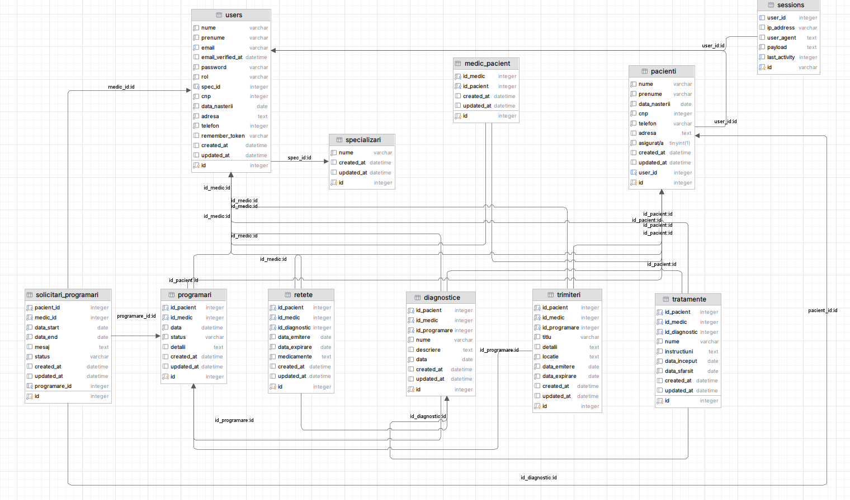
După cum se poate vedea, în baza noastră de date avem admini, medici și pacienți, care fiecare la randul lor au programari, diagnostice, rețete, tratamente si trimiteri. Pe langă acestea, fiecare medic are o specializare, iar legătura dintre medici si pacienți este făcută cu ajutorul unei tabele pivot (Un medic poate avea mai mulți pacienți, dar și un pacient poate să viziteze mai mulți medici). În urma unei programări rezultă un diagnostic, în urma unui diagnostic rezultă o rețetă și, dacă e cazul, un tratament recomandat de medic. De asemenea, un medic poate să îi ofere unui pacient o trimitere din diverse motive.
În acest fel, un medic poate avea mai mulți pacienți, un pacient poate avea mai mulți medici, un medic poate avea o singură specializare însa o specializare poate aparține mai multor medici. Un medic/pacient poate avea mai multe programări, diagnostice, rețete, tratamente și trimiteri însă nu și invers. O programare poate avea mai multe diagnostice sau trimiteri, un diagnostic poate aparține mai multor rețete sau tratamente, o rețetă/tratament nu poate avea mai multe diagnostice. Pacientii pot solicita mai multe programări, iar medicii pot primi, de asemenea, mai multe solicitări.
Baza de date a fost creată cu ajutorul migrărilor (migrations). Acestea creează tabelele fără a mai fi necesar să le creăm în mod manual. Această metodă dispune de anumite avantaje, dispunând de mijloace avansate de control asupra bazei de date precum anularea modificărilor(migrăriilor) efectuate (rollback), rollback la toate migrările si apoi remigrare (refresh), ștergerea tuturor tabelelor si apoi remigrare (fresh), etc.
Mai jos avem un exemplu de migrare pentru useri:
return new class extends Migration
{
function up(): void
{
Schema::create('users', function (Blueprint $table) {
$table->id();
$table->string('nume');
$table->string('prenume');
$table->string('email')->unique();
$table->timestamp('email_verified_at')->nullable();
$table->string('password');
$table->enum('rol', ['admin','medic','pacient'])->default('medic');
$table->integer('spec_id')->nullable();
$table->foreign('spec_id')->references('id')->on('specializari')->onDelete('set null');
$table->integer('cnp');
$table->date('data_nasterii');
$table->text('adresa');
$table->integer('telefon');
$table->rememberToken();
$table->timestamps();
});

public function down(): void
{
Schema::dropIfExists('users');
Schema::dropIfExists('password_reset_tokens');
Schema::dropIfExists('sessions');
}
};

Se poate vedea modul in care sunt create atributele tabelei. Userii sunt împărțiți în medici și admini, iar daca user-ul este medic, îi este atribuit și o specializare.

În Laravel, relațiile menționate anterior sunt create cu ajutorul modelelor. Modelul are rolul de a prelua datele din baza de date, făcându-le ușor accesibile în cadrul aplicației.

class User extends Authenticatable
{
protected $fillable = [
'nume',
'prenume',
'email',
'password',
'rol',
'spec_id',
'cnp',
'data_nasterii',
'adresa',
'telefon',
];
public function isAdmin() {
return $this->rol === 'admin';
}
public function isMedic() {
return $this->rol === 'medic';
}
public function specializare() {
return $this->belongsTo(Specializare::class,'spec_id');
}
public function pacienti() {
return $this->belongsToMany(Pacient::class, 'medic_pacient', 'id_medic','id_pacient');
}
public function programari() {
return $this->hasMany(Programare::class, 'id_medic');
}
public function retete() {
return $this->hasMany(Reteta::class, 'id_medic');
}
public function diagnostice() {
return $this->hasMany(Diagnostic::class, 'id_medic');
}
public function tratamente() {
return $this->hasMany(Tratament::class, 'id_medic');
}
public function trimiteri() {
return $this->hasMany(Trimitere::class, 'id_medic');
}
public function solicitariPrimite()
{
return $this->hasMany(SolicitareProgramare::class, 'medic_id');
}
public function pacient()
{
return $this->hasOne(Pacient::class);
}
public function isPacient()
{
return $this->rol === 'pacient';
}
protected $hidden = [
'password',
'remember_token',
];
protected function casts(): array
{
return [
'email_verified_at' => 'datetime',
'password' => 'hashed',
];
}
}

Continuând cu user-ul, pentru acesta am creat un model. Proprietatea $fillable are rolul de a specifica exact ce câmpuri pot fi completate automat atunci când se creează sau se actualizează un model prin metode precum create() sau update(). Prin acest mod, noi protejăm aplicația împotriva atribuirii în masă (mass assignment vulnerability), căci nu vrem ca orice câmp din request (cum ar fi is_admin sau id) să fie inserat automat.
Prin funcțiile is_admin și is_medic verificăm rolul user-ului pentru a-i oferi mai departe privilegiile lui respective. Pentru user-ul care are rolul de medic, am creeat relațiile specifice lui.
De asemenea, parolele sunt protejate (acestea sunt obfuscate).

View-urile reprezintă interfața cu utilizatorul, paginile în sine, pagini care afișează informații. Un view primește date de la Model (prin Controller) și le afișează. Un view este un fișier template scris într-un limbaj specific Laravel numit Blade.
Aceste view-uri, odată create, trebuiesc definite în rute (Routes). Prin rute noi specificăm legătura dintre o adresă URL și o acțiune din aplicație. Pe scurt, ele spun framework-ului ce să facă atunci când un utilizator accesează o anumită adresă web.
Scopul lor este să:
- Facă legătura între cererile HTTP (GET, POST, PUT, DELETE) și funcțiile (metodele) din Controller care le procesează.
- Controleze navigarea în aplicație (ce pagină vede utilizatorul).
- Asigure protecția accesului (prin middleware, ex: autentificare sau roluri).
- Definească resurse RESTful (ex: CRUD automat pentru medici, pacienți etc.).
- Simplifice codul, astfel încât să nu mai fie nevoie să scrii manual logica de rutare.
În aplicația noastră avem:
Route::view('/', 'index')->name('index');
Route::redirect('/', '/login');

Route::get('/login', [AuthController::class, 'showLogin'])->name('login');
Route::post('/login', [AuthController::class, 'login']);

Route::get('/register', [AuthController::class, 'showRegister'])->name('register');
Route::post('/register', [AuthController::class, 'register']);

Route::post('/logout', [AuthController::class, 'logout'])->name('logout');

// dashboard-uri diferite
Route::middleware(['auth', 'rol:admin'])->group(function () {
Route::get('/admin/dashboard', [AdminController::class, 'index'])->name('admin.dashboard');
});

Route::middleware(['auth', 'rol:medic'])->group(function () {
Route::get('/medic/dashboard', [MedicController::class, 'dashboard'])
->name('medic.dashboard');
});

Route::middleware(['auth','rol:admin'])->group(function() {
Route::resource('medici', MedicController::class);
Route::resource('specializari', SpecializareController::class);
});

Route::middleware(['auth','rol:medic'])->group(function() {
Route::get('pacienti/existent',[PacientController::class, 'createExistent'])->name('pacienti.existent');
Route::post('pacienti/existent/{pacient}',[PacientController::class, 'storeExistent'])->name('pacienti.existent.store');
Route::get('pacienti/{pacient}/istoric', [PacientController::class, 'istoric'])->name('pacienti.istoric');
Route::resource('pacienti', PacientController::class);
Route::resource('programari', ProgramareController::class);
Route::resource('retete', RetetaController::class);
Route::resource('diagnostice', DiagnosticController::class);
Route::resource('tratamente', TratamentController::class);
Route::resource('trimiteri', TrimitereController::class);
});

Route::middleware(['auth','rol:pacient'])->group(function() {
Route::get('/pacient/dashboard', [PacientController::class, 'dashboard'])->name('pacient.dashboard');
Route::get('/pacient/istoric', [PacientController::class, 'istoric'])->name('pacient.istoric');
});

Route::middleware(['auth'])->group(function () {
Route::get('/cont', [ContController::class, 'show'])->name('cont');
Route::get('/cont/edit', [ContController::class, 'edit'])->name('cont.edit');
Route::post('/cont/update', [ContController::class, 'update'])->name('cont.update');
Route::delete('/cont/delete', [ContController::class, 'destroy'])->name('cont.delete');
});

Route::middleware(['auth'])->group(function () {

// PACIENT
Route::get('/solicitare/create',
[PacientSolicitareController::class, 'create']
)->name('solicitare.create');

Route::post('/solicitare/store',
[PacientSolicitareController::class, 'store']
)->name('solicitare.store');

Route::delete('/notificari/{id}', [PacientController::class, 'stergeNotificare'])
->name('pacient.notificare.sterge');

// MEDIC
Route::get('/medic/solicitari',
[MedicSolicitareController::class, 'index']
)->name('medic.solicitari');

Route::post('/medic/solicitari/{solicitare}/respinge',
[MedicSolicitareController::class, 'respinge']
)->name('medic.solicitari.respinge');

Când un utilizator accesează o adresă, cererea HTTP ajunge la Router, Routerul caută o definiție care corespunde acelei adrese, și găsește ruta: Route::get('/login', [AuthController::class, 'showLogin']);, apoi Laravel execută metoda showLogin() din AuthController, ca mai apoi acea metodă să returneze o vedere (View) sau să redirecționeze către altă rută.
Dacă avem decât rute simple, precum Route::view('/', 'index')->name('index');, când accesam /, Laravel returnează direct view-ul index.blade.php.
Dacă avem rute pentru autentificare, precum Route::get('/login', [AuthController::class, 'showLogin'])->name('login'); și Route::post('/login', [AuthController::class, 'login']);, cea cu metoda GET afișează formularul de logare iar cea cu metoda POST procesează datele din formular și verifică user-ul.
Middleware-ul din cadrul rutelor are rolul de a oferi protecția datelor. În cazul nostru, pagina din cadrul Route::middleware(['auth', 'rol:admin'])->group(function () { Route::get('/admin/dashboard', [AdminController::class, 'index'])->name('admin.dashboard');}); este accesibilă numai dacă utilizatorul este autentificat și are rolul de admin. Middleware-ul auth verifică dacă userul este logat, iar rol:admin dacă are permisiunea potrivită.
Mai avem rute de tip Resource, precum Route::resource('medici', MedicController::class);, care creează automat 7 rute RESTful pentru operații CRUD (Create, Read, Update, Delete):
Metodă HTTP | URL | Acțiune | Funcție Controller
GET | /medici | listare | index()
GET | /medici/create | formular creare | create()
POST | /medici | salvare nou | store()
GET | /medici/{id} | afișare detalii | show()
GET | /medici/{id}/edit | formular edit | edit()
PUT/PATCH | /medici/{id} | actualizare | update()
DELETE | /medici/{id} | ștergere | destroy()

Avem și rute accesibile doar de utilizatorii logați, pentru vizualizarea și modificarea contului, oferind încă un mijloc de protejare a datelor prin Middleware.
După cum se poate vedea din rute, au fost create multe view-uri (pagini) accesibile atât de medici, cât și de admini, dar protejate: un medic nu poate vedea paginile(și astfel datele și informațiile) unui admin, dar nici un admin nu poate vedea paginile unui medic.

Pentru paginile noastre, Laravel dispune de mai multe funcționalități folositoare. De exemplu, toate paginile din această aplicație au o anumită structură, care, în mod normal, ar fi trebuit repetată mereu de fiecare dată când creăm o noua pagină. Această structură repetitivă poartă numele de layout, iar în Laravel nu este necesar decât o singură dată să stabilim layout-ul paginilor noastre. Astfel, în folder-ul layouts am creat o pagină specială care afișează elementele repetitive din paginile noastre: header-ul și footer-ul:
<!DOCTYPE html>
<html lang="en">
<head>
<meta charset="UTF-8">
<meta name="viewport" content="width=device-width, initial-scale=1.0">
<title>Clinica Life</title>
<link href="{{ asset('css/styles.css') }}" rel="stylesheet">
</head>
<body>
<div class="header">
<div class="logo">Spitalul Life</div>
<ul>
@auth
@if(auth()->user()->rol == 'medic')
<li><a href="{{ route('programari.index') }}">Programări |</a></li>
<li><a href="{{ route('pacienti.index') }}">Pacienți |</a></li>
<li><a href="{{ route('retete.index') }}">Rețete |</a></li>
<li><a href="{{ route('diagnostice.index') }}">Diagnostice |</a></li>
<li><a href="{{ route('tratamente.index') }}">Tratamente |</a></li>
<li><a href="{{ route('trimiteri.index') }}">Trimiteri |</a></li>
<li><a href="{{ route('medic.dashboard') }}">Dashboard |</a></li>
<li><a href="{{ route('cont') }}">Cont</a></li>
@elseif (auth()->user()->rol == 'admin')
<li><a href="{{ route('admin.dashboard') }}">Dashboard |</a></li>
<li><a href="{{ route('cont') }}">Cont</a></li>
@elseif(auth()->user()->rol == 'pacient')
<li><a href="{{ route('pacient.dashboard') }}">Dashboard |</a></li>
<li><a href="{{ route('cont') }}">Cont</a></li>
@endif
@endauth
</ul>
</div>
@yield('content')

<div class="footer">
&copy; 2025 - Spitalul Life. Toate drepturile rezervate.
</div>
</body>
</html>

Se poate observa cum header-ul se schimbă în funcție de cine este autentificat.
Acuma, de fiecare dată când creăm o pagină, nu trebuie decât să specificăm acest lucru:
@extends('layouts.app')

@section('content')
...pagina noastră...
@endsection

Laravel poate popula baza noastră de date în mod automat cu ajutorul Seederi-lor. Un seeder creează date false, cu scopul de a testa aplicația înainte de a fi lansată pentru public.
Un exemplu de seeder din aplicația noastră este:
class MediciSeeder extends Seeder
{
/**
* Run the database seeds.
*/
public function run(): void
{
User::create([
'nume'=>'Popescu',
'prenume'=>'Ion',
'email'=>'pop@yahoo.com',
'password'=>'popescu',
'rol'=>'medic',
'spec_id'=>'2',
'cnp'=>'6048594812',
'data_nasterii'=>'1980-05-15',
'adresa' => 'Str. Crizantemelor, Nr.42',
'telefon'=>'0786247491',
]);

$faker = Faker::create('ro_RO');
for ($i=0; $i<8; $i++) {
User::create([
'nume' => $faker->lastName,
'prenume' => $faker->firstName,
'email' => $faker->unique()->safeEmail,
'password' => Hash::make('password'),
'rol' => 'medic',
'spec_id' => rand(1,10),
'cnp' => $faker->numerify('###########'),
'data_nasterii' => $faker->date(),
'adresa' => $faker->address,
'telefon' => $faker->numerify('07########')
]);
}
}
}

În mod concret, acesta creează în mod explicit un anume medic Popescu cu anumite date (ca dezvoltatorul să poată testa paginile accesibile de un medic, altfel nu ar putea nici dacă s-ar uita în baza de date căci parolele sunt hash-uite). Apoi, creează în mod automat și total aleatoriu înca alți 9 medici cu date specifice românești (și de aici parametrul ro_RO, altfel by default datele create sunt în engleză).

Controller-ele reprezintă logica din spatele aplicației, intermediarul dintre View și Model. Acestea pot primi cereri de la utilizator și pot decide ce View să afișeze și ce date să preia sau să modifice prin Model. Printre exemple, se numară metode care răspund la rute HTTP, procesează formulare, apelează modelul și trimite rezultatele către View.
Pentru această aplicație am stabilit controllere care să gestioneze procesul de autentificare, contul utilizatorului logat dar și fiecare entitate în parte.
Pentru autentificarea pe site, am creat un formular, unde utilizatorul își introduce e-mail-ul și parola.
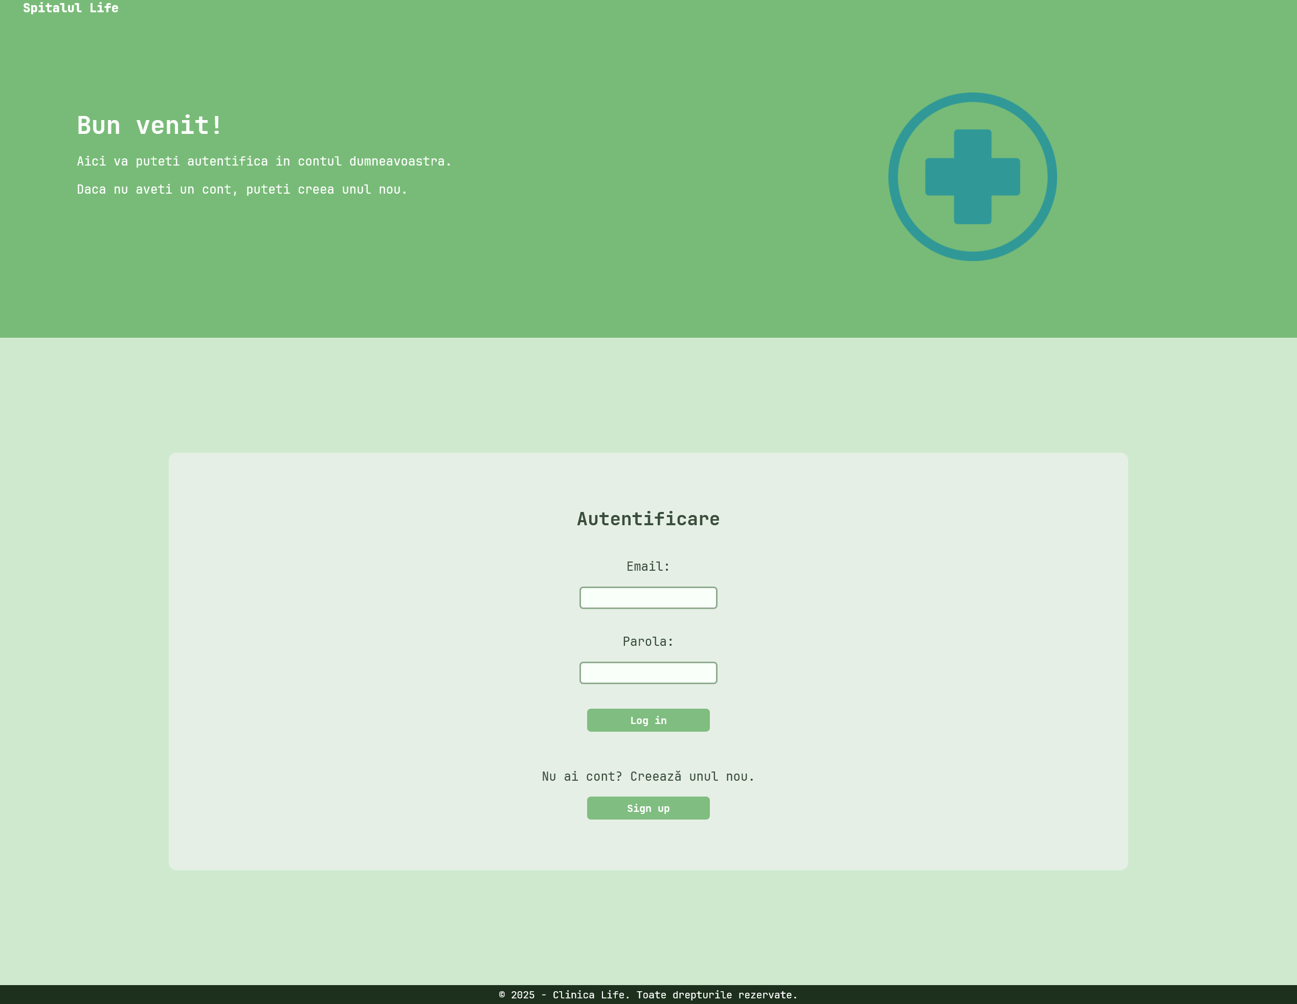
Dacă acesta nu și-a creeat un cont până în acel moment, o poate face prin Sign up. Când utilizatorul apasă pe butonul respectiv, este trimis pe o altă pagină, ci anume register.blade.php.
<button type="button" class="form-button" onclick="location.href='register'">Sign up</button>

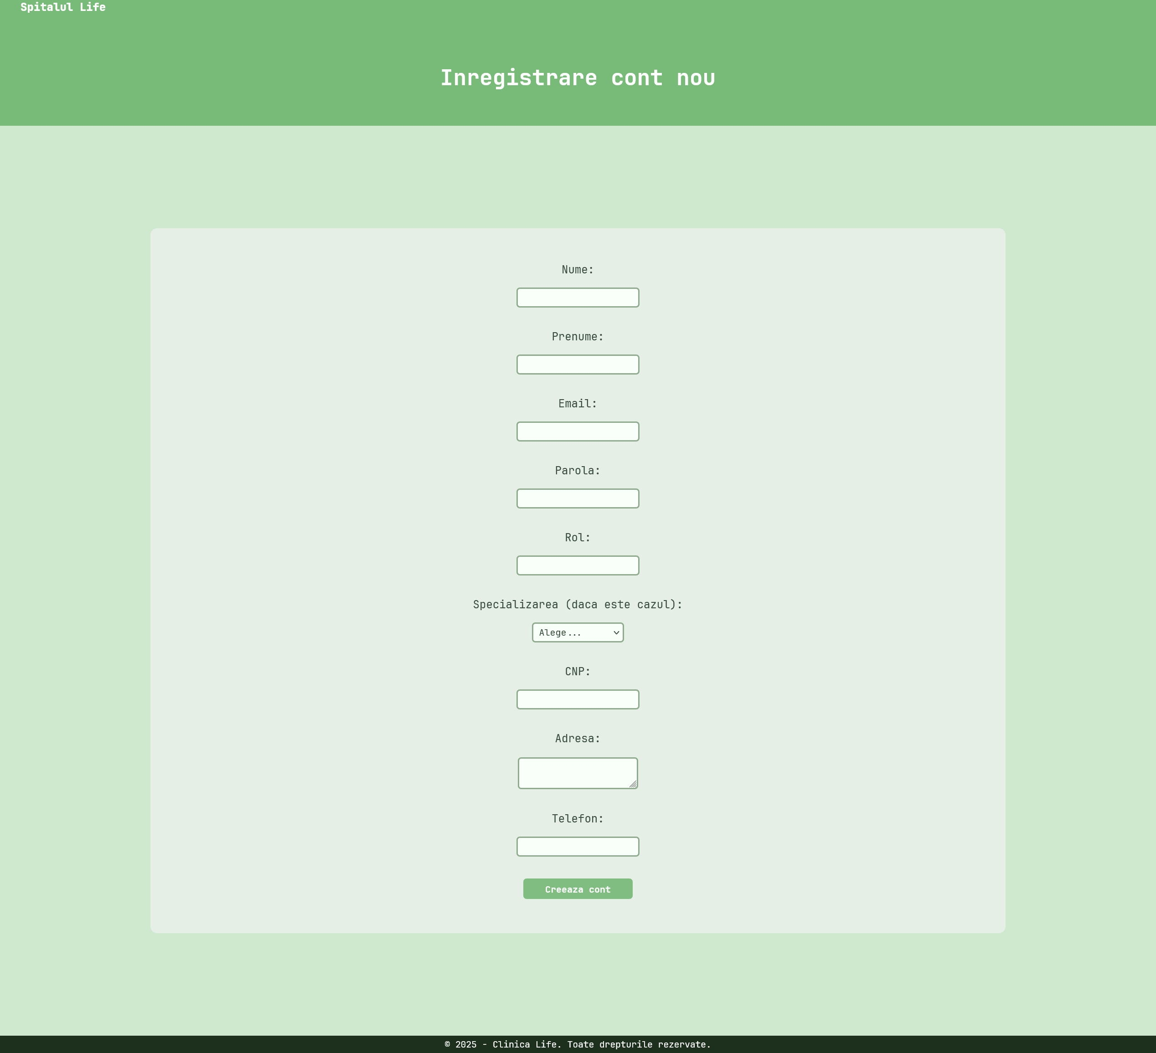
Logica din spatele înregistrării este aplicată în controller:
Metoda showRegister() afișează formularul de înregistrare, adică încarcă view-ul în sine, și preia toate specializările din tabelul respectiv pentru a le afișa într-un dropdown (necesar dacă se înregistrează un medic).
public function showRegister() {
$specializari = Specializare::all();
return view('register', compact('specializari'));
}

Metoda register(Request $request) procesează formularul de înregistrare. Inițial, avem niște reguli, care verifică corectitudinea câmpurilor completate de utilizator.
public function register(Request $request) {
$rules = [
'nume' => 'required|string|max:20',
'prenume' => 'required|string|max:100',
'email' => 'required|email|unique:users,email|max:50',
'password' => 'required|min:6',
'rol' => 'required|in:admin,medic,pacient',
'cnp'=>'required|regex:/^[0-9]+$/|max:20',
'data_nasterii' => 'required|date',
'adresa' => 'required|max:50',
'telefon' => 'required|regex:/^[0-9]+$/|max:20',
];

De asemenea, se verifică dacă utilizatorul își creează contul ca medic, admin sau pacient, și aplică și acolo reguli care să verifice input-ul, dacă este cazul, altfel setăm acel atribut ca fiind nul. În altă ordine de idei, dacă rolul ales este medic, atunci trebuie să aibă o specializare validă (care există în baza de date), însă dacă e admin, câmpul spec_id nu e obligatoriu. Dacă este pacient, acestuia trebuie să i se verifice faptul dacă are o asigurare.
if ($request->rol === 'medic') {
$rules['spec_id'] = 'required|exists:specializari,id';
} else {
$rules['spec_id'] = 'nullable';
}

if ($request->rol === 'pacient') {
$rules['asigurat/a'] = 'required|boolean';
} else {
$rules['asigurat/a'] = 'nullable';
}

Mai departe, pentru aceste reguli, dacă ele nu sunt respectate, trebuie să afișăm utilizatorului mai exact ce date au fost introduse incorect.
$data = $request->validate($rules, [
'nume.required' => 'Numele este obligatoriu.',
'nume.string' => 'Introduceti litere.',
'nume.max' => 'Numele nu poate contine mai mult de 20 de caractere.',

'prenume.required' => 'Prenumele este obligatoriu.',
'prenume.string' => 'Introduceti litere.',
'prenume.max' => 'Prenumele nu poate contine mai mult de 20 de caractere.',

'email.required' => 'Introducerea adresei de e-mail este obligatorie.',
'email.unique' => 'Aceasta adresa de e-mail exista deja.',
'email.max' => 'Adresa de e-mail nu poate contine mai mult de 20 de caractere.',

'spec_id.required' => 'Selectarea specializarii este obligatorie.',

'password.required' => 'Introducerea parolei este obligatorie',
'password.min'=>'Parola trebuie sa contina cel putin 6 caractere.',

'rol.required' => 'Introducerea rolului este obligatorie',
'rol.in'=>'Rolul introdus nu exista (admin, medic, pacient)',

'cnp.required' => 'Introducerea CNP-ului este obligatorie.',
'cnp.regex' => 'Introduceti cifre.',
'cnp.max' => 'Numele nu poate contine mai mult de 20 de caractere.',

'data_nasterii.required' => 'Introducerea datei de nastere este obligatorie.',
'data_nasterii.date' => 'Introduceti o data valida.',

'adresa.required' => 'Numele medicului este obligatoriu.',
'adresa.max' => 'Adresa nu poate contine mai mult de 50 de caractere.',

'telefon.required' => 'Introducerea numarului de telefon este obligatorie.',
'telefon.regex' => 'Introduceti cifre.',
'telefon.max' => 'Numarul de telefon nu poate contine mai mult de 20 de caractere.',

'asigurat/a.required' => 'Introducerea statutului de asigurat este obligatorie.',
'asigurat/a.boolean' => 'Statusul de asigurat trebuie sa fie 1 (asigurat) sau 0 (neasigurat).',
]);

Parolele trebuiesc a fi criptate, prin hash-ing, pentru securitate, apoi utilizatorul este salvat în baza de date cu ajutorul modelului User.
$data['password'] = Hash::make($data['password']);
$user = User::create($data);

După înregistrare, utilizatorul este conectat automat (fără să mai dea login) și redirecționat către dashboard-ul potrivit.
Auth::login($user);

if (Auth::user()->isAdmin()) {
return redirect()->route('admin.dashboard');
}

if (Auth::user()->isMedic()) {
return redirect()->route('medic.dashboard');
}

if (Auth::user()->isPacient()) {
return redirect()->route('pacient.dashboard');
}

Pentru partea de logare, la fel ca la pagina de înregistrare, avem aceeași metoda pentru afișare:
public function showLogin() {
return view('login'); }
Pentru logarea în sine, avem:
public function login(Request $request) {
$date = $request->validate([
'email' => 'required|email',
'password' => 'required|min:6',
]);

if (Auth::attempt($date)) {
$request->session()->regenerate();

if (Auth::user()->isAdmin()) {
return redirect()->route('admin.dashboard');
}

if (Auth::user()->isMedic()) {
return redirect()->route('medic.dashboard');
}

if (Auth::user()->isPacient()) {
return redirect()->route('pacient.dashboard');
}
}

return back()->withErrors(['email' => 'Email sau parolă incorectă.']);
}

Validează sub aceeași manieră datele introduse, apoi, Auth::attempt($date) verifică în baza de date dacă există un utilizator cu acel email și parolă și regenerează sesiunea pentru securitate dacă acesta există. Se verifică rolurile pentru a trimite utilizatorul pe pagina corectă, însă dacă datele sunt greșite afișează un mesaj de eroare.
În final, pentru delogare, avem:
public function logout(Request $request) {
Auth::logout();
$request->session()->invalidate();
$request->session()->regenerateToken();
return redirect()->route('login');
}

Aici, metoda dată deconectează utilizatorul curent, invalidează sesiunea curentă (adică șterge datele), regenerează tokenul CSRF pentru securitate și redirecționează către pagina de login.
Datele le verificăm atât server-side (prin controller-ul prezentat) cât și client-side, prin Javascript, pentru un plus de securitate, folosind o funcție aplicată la formular:
function validForm() {
const email = document.getElementById('email').value.trim();
const password = document.getElementById('password').value.trim();

if (!email) { alert("Introduceti emailul!"); return false; }
if (!password) {alert("Intoduceti parola!"); return false; }
if (password.length < 6) { alert("Parola trebuie să aibă cel puțin 6 caractere!"); return false; }

return true;
}

Astfel, selectăm elementele din pagina HTML și verificăm dacă aceste câmpuri au fost introduse sau dacă respectă anumite specificații (cum ar fi lungimea parolei).

Odată autentificat, user-ul este trimis fie în pagina principală de administrator, fie în pagina principală de medic.
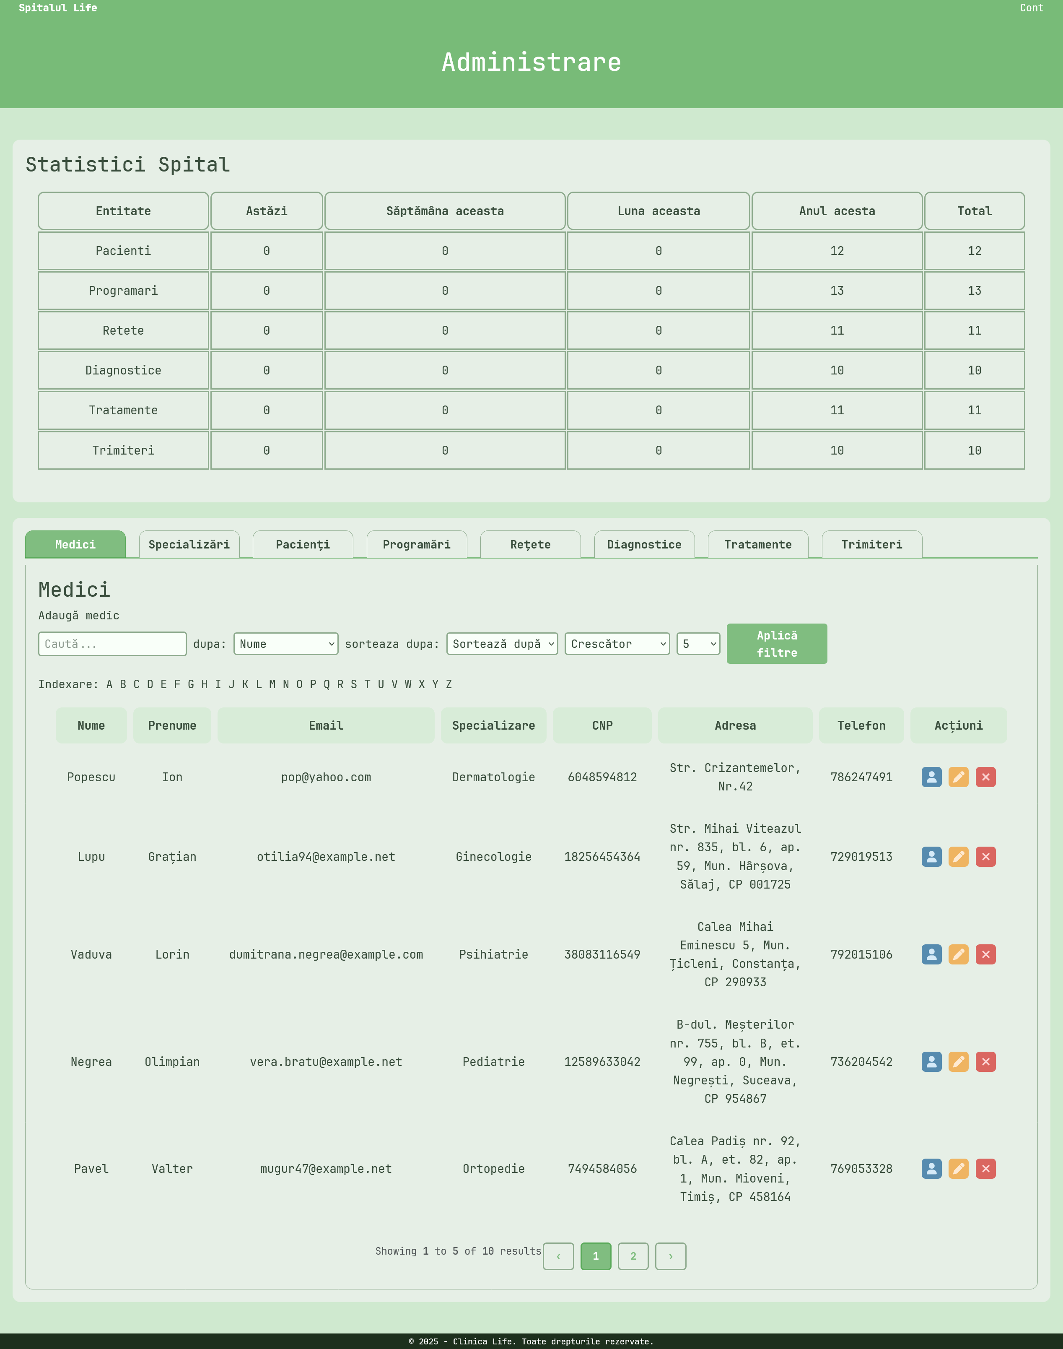
Ca și administrator, putem să vizualizăm datele întregului spital, dar să și modificăm medicii cu specializările lor.
Logica pentru efectuarea acestor acțiuni, precum și pentru vizualizarea tuturor acestor date, se află in AdminController.
Pentru afișarea statisticilor mai întâi preluăm intervalele de timp, adică începutul fiecărei zi, săptămâni, luni și an.
$today = Carbon::today();
$weekStart = Carbon::now()->startOfWeek();
$monthStart = Carbon::now()->startOfMonth();
$yearStart = Carbon::now()->startOfYear();

Funcția $statsFor calculează, pentru orice model trimis, numărul de înregistrări create în ziua curentă, de la începutul săptămânii, de la începutul lunii și de la începutul anului până în momentul actual, dar și numărul total de înregistrări în tabel.
$statsFor = function ($model) use ($today, $weekStart, $monthStart, $yearStart) {
return [
'today' => $model::whereDate('created_at', $today)->count(),
'week' => $model::whereBetween('created_at', [$weekStart, Carbon::now()])->count(),
'month' => $model::whereBetween('created_at', [$monthStart, Carbon::now()])->count(),
'year' => $model::whereBetween('created_at', [$yearStart, Carbon::now()])->count(),
'total' => $model::count(),
];
};

Astfel, această funcție va fi aplicată asupra modelelor:
$stats = [
'pacienti' => $statsFor(Pacient::class),
'programari' => $statsFor(Programare::class),
'retete' => $statsFor(Reteta::class),
'diagnostice' => $statsFor(Diagnostic::class),
'tratamente' => $statsFor(Tratament::class),
'trimiteri' => $statsFor(Trimitere::class),
];

După tabelul cu statistici, în dashboard avem un tabel cu tab-uri și filtre de căutare și sortare. Pentru fiecare entitate am aplicat logica pentru a gestiona căutarea cu filtre și sortare. Un exemplu aplicat avem pentru programări.
Creăm un query builder pentru tabelul nostru și încărcăm relația pacient, apoi aplicăm filtrele de căutare după numele pacientului și a medicului, după dată și statusul programării (viitoare, finalizată, amânată).
$progQuery = Programare::with('pacient');

if ($request->filled('nume')) {
$progQuery->whereHas('pacient', function ($q) use ($request) {
$q->where('nume', 'like', '%'.$request->nume.'%')
->orWhere('prenume', 'like', '%'.$request->nume.'%');
});
}

if ($request->filled('medic')) {
$progQuery->whereHas('medic', function ($q) use ($request) {
$q->where('nume', 'like', '%'.$request->medic.'%')
->orWhere('prenume', 'like', '%'.$request->medic.'%');
});
}

if ($request->filled('data')) {
$progQuery->whereDate('data', $request->data); }
if ($request->filled('status')) {
$progQuery->where('status', $request->status); }

Secvența whereHas('pacient'/’medic’, ...) filtrează programările doar pe cele care au pacientul sau medicul potrivit. Se caută programările unde pacientul are numele sau prenumele care conține textul introdus.
Filtrele pentru dată și status filtrează programările exact pe data sau statusul selectat.
Mai departe avem sortarea după aceste date:
if ($request->filled('sort_by') && in_array($request->sort_by, ['nume','data'])) {
if ($request->sort_by === 'nume') {
$progQuery->join('pacienti', 'pacienti.id', '=', 'programari.id_pacient')
->orderBy('pacienti.nume', $request->direction ?? 'asc')
->select('programari.*');
} elseif ($request->sort_by === 'medic') {
$progQuery->join('users as medici', 'medici.id', '=', 'programari.id_medic')
->orderBy('medici.nume', $request->direction ?? 'asc')
->select('programari.*');
} else {
$progQuery->orderBy('data', $request->direction ?? 'asc');
}
}

Se verifică dacă userul a cerut sortare, apoi se sortează după criteriul ales.
Pentru sortarea după numele pacientului, join-ul alatură tabelul pacienți la tabelul nostru cu programări, iar apoi ordonăm după numele pacientului din acel tabel, și în final selectăm doar coloanele din tabelul programări.
Aceeași sortare se aplică și pentru medici numai că folosim tabelul users pentru aceștia.
Dacă nu se cere nici nume pacient, nici nume medic, sortarea se face după dată.
Pentru paginare și afișarea limitată a datelor avem:
$today = now();
$progLimit = $request->get('limit', 10);
$programari = $progQuery->paginate($progLimit)->withQueryString();

Variabila $progLimit semnifică câte rezultate se vor afișa pe pagină (10 rânduri în mod implicit). Paginate înseamnă că noi dorim ca aceste rezultate să fie împărțite pe mai multe pagini, iar withQueryString() păstrează filtrele în URL la schimbarea paginii
(ca să nu se piardă sortarea / filtrarea).

În tabelele cu medicii și specializările noi putem să adăugăm medici sau specializări noi, să vizualizăm profilul fiecărui medic și să edităm pe pagini separate, dar să și îi stergem. Această logică este aplicată în MedicController pentru medici și SpecializareController pentru specializări prin operații CRUD.
Pentru SpecializareController avem următoarele operații:

index() – Afișează dashboard-ul adminului și trimite în view toți userii care au rolul „medic” și lista completă de specializări
public function index(Request $request)
{
return view('admin.dashboard', [
'medici' => User::where('rol', 'medic'),
'specializari' => Specializare::all(),
]);
}

create() – Afișează formularul de creare specializare și trimite în view aceeași listă ca la index().
public function create()
{
return view('specializari.create', [
'medici' => User::where('rol', 'medic'),
'specializari' => Specializare::all(),
]);
}

store() – Salvează o specializare nouă validând câmpul cu numele specializării, creând specializare în baza de date și redirecționând înapoi cu un mesaj de succes:
public function store(Request $request)
{
$request->validate(['nume' => 'required|string|unique:specializari,nume',],
['nume.required' => 'Numele specializarii este obligatoriu.',
'nume.unique' => 'Aceasta specializare exista deja',]);
Specializare::create($request->only('nume'));
return redirect()->route('admin.dashboard')->with('success', 'Specializare adaugata');
}

edit() – Afișează pagina de editare găsind specializarea și trimițând obiectul în view la formularul de editare.
public function edit(string $id)
{
$specializare = Specializare::findOrFail($id);
return view('specializari.edit', compact('specializare'));
}

update() – Actualizează o specializare validând noul nume.
public function update(Request $request, string $id)
{
$request->validate(['nume' => 'required|string|unique:specializari,nume'],['nume.required' => 'Numele specializarii este obligatoriu.',
'nume.unique' => 'Aceasta specializare exista deja.']);
$specializare = Specializare::findOrFail($id);
$specializare->update($request->only('nume'));
return redirect()->route('admin.dashboard')->with('success', 'Specializarea a fost actualizata.');
}

destroy() – Șterge o specializare găsind specializarea, ștergând-o și trimițând mesaj de succes.
public function destroy(string $id)
{
$specializare = Specializare::findOrFail($id);
$specializare->delete();
return redirect()->route('admin.dashboard')->with('success', 'Specializarea a fost stearsa.');
}

Aceleași operații sunt aplicate pe toate entitățiile.
Administratorul poate vedea și profilul fiecărui medic (datele personale și toate programările, rețetele, diagnosticele, tratamentele și trimiterile pe care le are). Revenind la MedicController avem metoda show() care afișează toate aceste date.
public function show(Request $request, $id) {
$medic = User::where('rol', 'medic')->findOrFail($id);
//..aplicarea logicii pentru tabelul cu filtrele de căutare
return view('medic.show', compact('medic', 'programari', 'retete', 'diagnostice', 'tratamente', 'trimiteri'));}

Logându-ne ca și medic avem acuma pagina principală a medicului (medic dashboard).
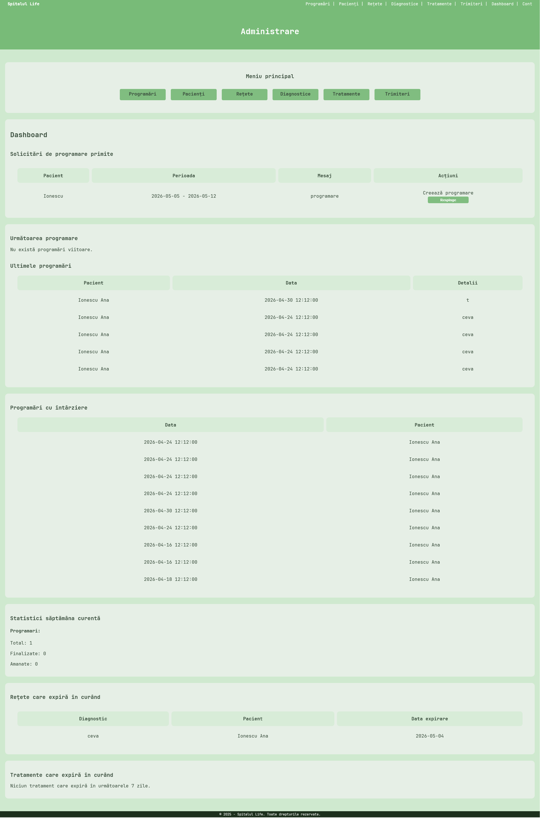
Meniul principal conține butoanele care trimit către paginile principale ale unui medic în care gestionează programările, rețetele, pacienții, diagnosticele, trimiterile și tratamentele.
În restul dashboard-ului avem afișate câteva informații rapide și de folos.
În primul rând, avem afișate solicitările pacienților pentru programare. Pacienții pot să își aleagă o dată preferabilă pentru programare și să solicite o programare, iar medicul poate să decidă dacă dorește să pună o programare în perioada respectivă sau să respingă din diverse motive personale.

În al doilea rând, avem afișate următoarele programări ale unui medic în ziua respectivă, precum și ultimele 5 programări efectuate, dar și cele întârziate.
$medicId = auth()->id();

$solicitari = SolicitareProgramare::where('medic_id', $medicId)
->where('status', 'trimisa')
->with('pacient')
->get();

//programari urmatoare, ultimele, intarziate
$nextProgram = Programare::where('id_medic', $medicId)
->where('data', '>=', now())
->orderBy('data', 'asc')
->first();

$lastProgram = Programare::where('id_medic', $medicId)
->where('data', '<', now())
->orderBy('data', 'desc')
->take(5)
->get();

$delayedPrograms = Programare::where('id_medic', $medicId)
->where('status', 'viitoare')
->whereDate('data', '<', Carbon::now())
->get();

Pentru a afișa următoarea programare, se caută programările medicului, unde există doar doar cele începând de acum încolo, se sortează cele mai apropiate primele, și se ia prima din listă (adică cea mai apropiată programare viitoare).
Pentru a afișa ultimele 5 programări, se caută din programările medicului doar pe cele din trecut, se sortează după dată de la cea mai recentă la cea mai veche programare, apoi se iau doar primele 5 și se returnează lista lor.
Pentru a afișa programările cu întârziere (adică programări din trecut care nu au fost trecute ca fiind finalizate), se caută programările medicului care au ca și status “viitoare”, dar la care data programării este deja depășită.

În continuare, avem statisticile pentru săptămâna curentă:
$weekStart = Carbon::now()->startOfWeek();
$weekEnd = Carbon::now()->endOfWeek();
$weekPrograms = Programare::where('id_medic', $medicId)
->whereBetween('data', [$weekStart, $weekEnd])
->get();

$stats = [
'total' => $weekPrograms->count(),
'finalizate'=> $weekPrograms->where('status', 'finalizata')->count(),
'amanate' => $weekPrograms->where('status', 'amanata')->count(),
];

Pentru a selecta programările din săptămâna curentă, se preiau data și ora actuală, se setează data la prima zi a săptămânii, dar și la ultima zi a săptămânii, apoi cu acestea se obține toate programările medicului pentru săptămâna curentă. Apoi, pentru a putea afișa totalul tuturor programărilor nu facem nimic altceva în plus decât să le numărăm, iar pentru cele amânate și cele finalizate mai specificăm și statusul lor în plus.

Acum, nu mai avem altceva decât rețetele și tratamentele care vor expira în maxim o săptămână:
$expiringRetete = Reteta::with('pacient', 'diagnostic')->where('id_medic', $medicId)
->whereBetween('data_expirare', [now(), now()->addDays(7)])
->get();

$expiringTratamente = Tratament::with('pacient', 'diagnostic')->where('id_medic', $medicId)
->whereBetween('data_sfarsit', [now(), now()->addDays(7)])
->get();

Codul extrage din baza de date atât rețetele, cât și tratamentele unui medic care expiră între astăzi și peste 7 zile, încărcând și pacientul cu diagnosticul asociată rețetei sau tratamentului.

Mai departe, un medic trebuie să gestioneze separat programările, rețetele, tratamentele și trimiterile.
Pentru programări, avem următoarea pagină:
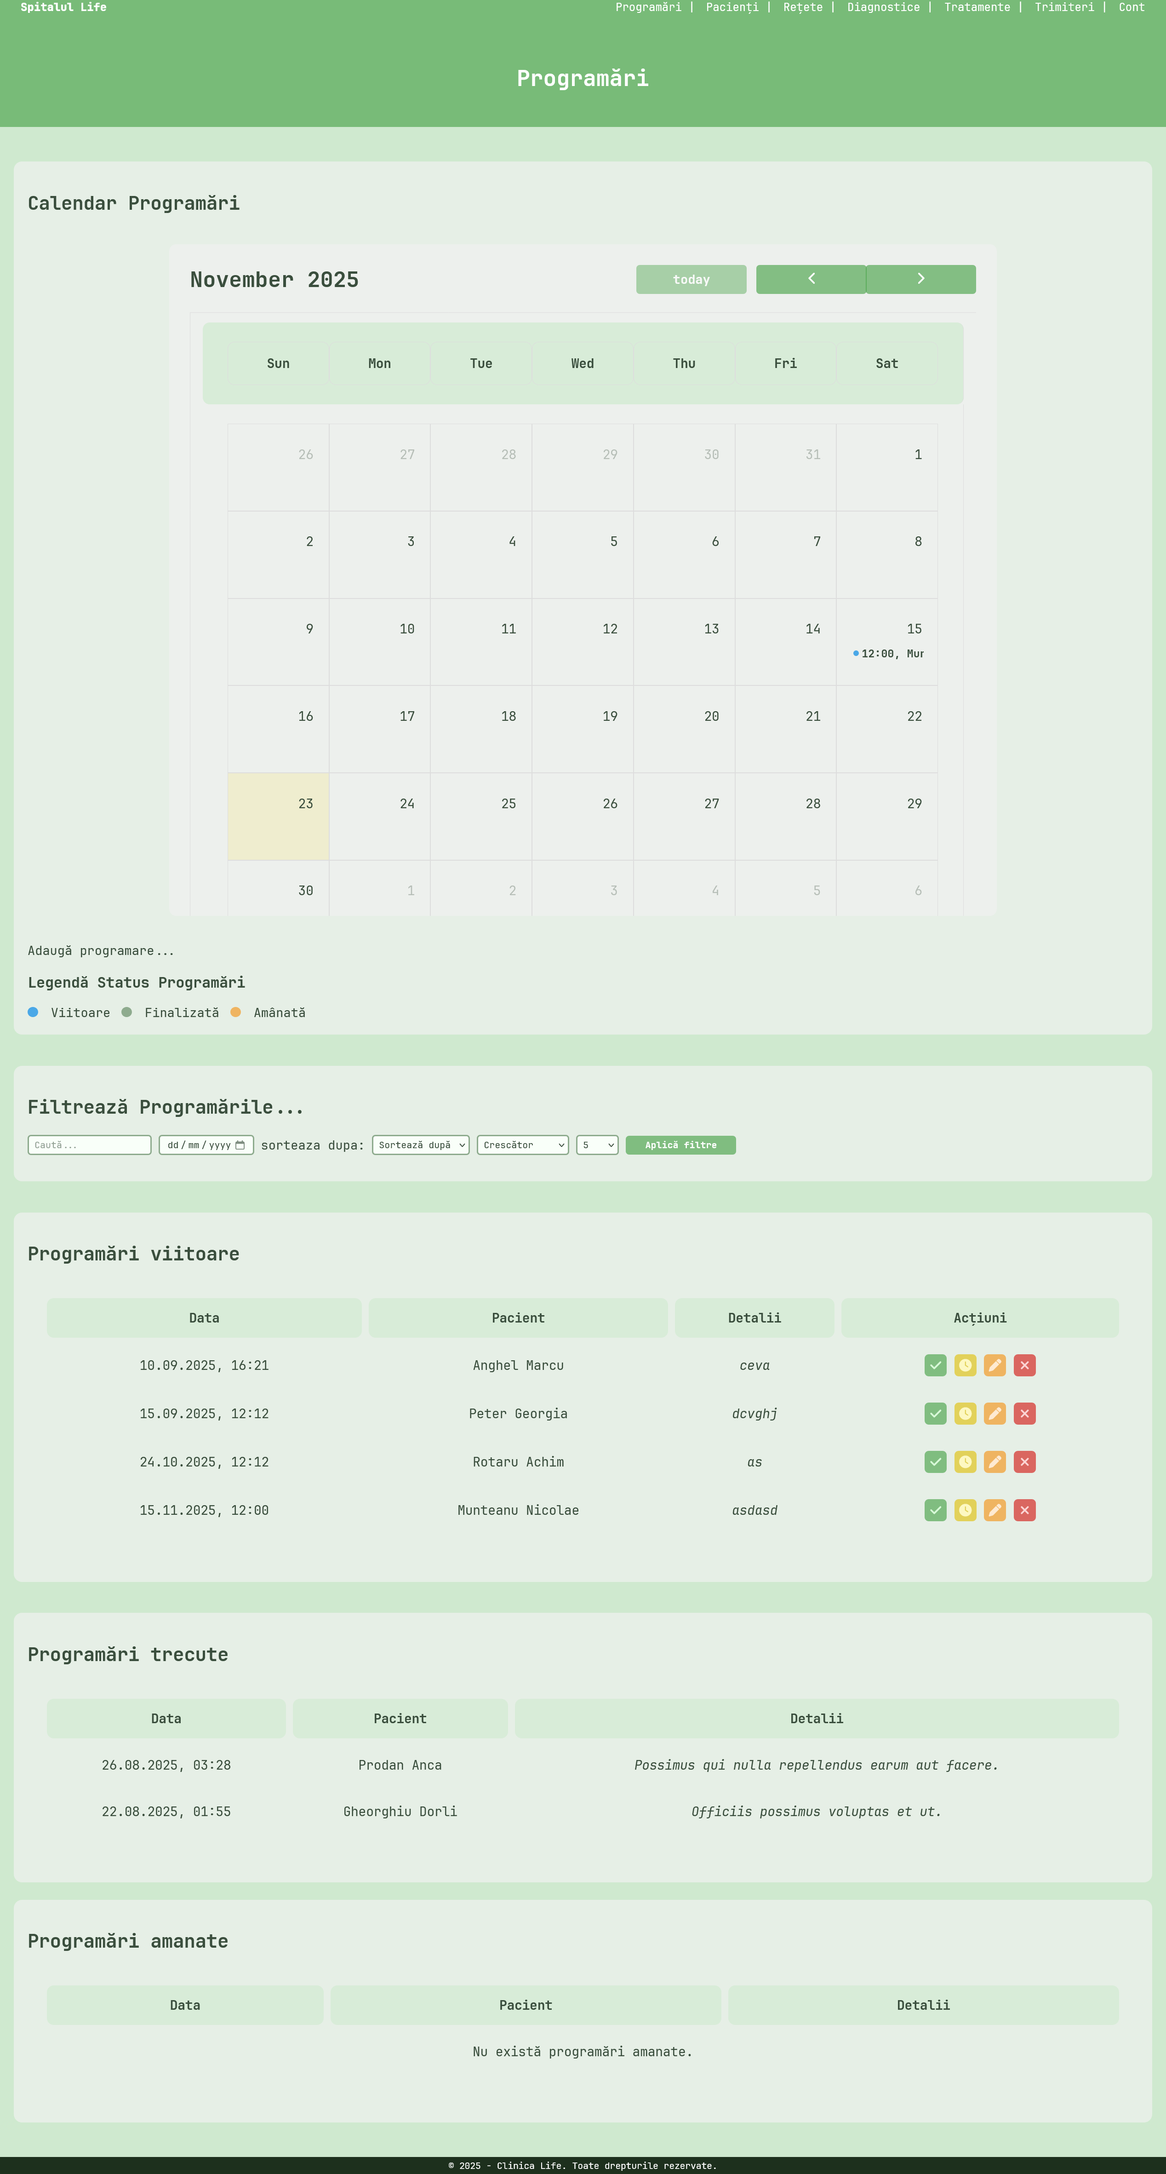
Avem un calendar care afișează programările viitoare, finalizate și amânate, dar și liste unde putem de asemenea filtra căutări. Se poate observa cum putem edita programările viitoare în mod direct: le putem finaliza (butonul verde), amâna (butonul galben), sau șterge (butonul roșu) instant, dar putem să și edităm datele mai amănunțit (butonul portocaliu):
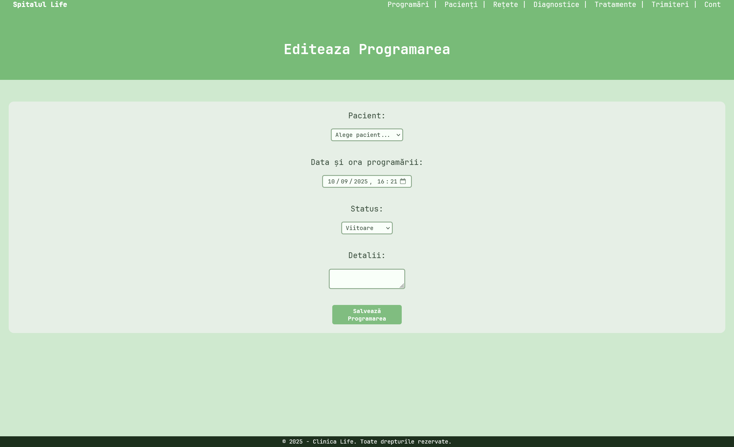
În acest fel, dacă edităm programarea doar prin butoanele rapide, avem:
public function update(Request $request, string $id)
{
$programare = Programare::findOrFail($id);

//dacă vine doar butonul de status rapid
if ($request->has('status') && !$request->has('id_pacient')) {
// validăm doar statusul
$request->validate([
'status' => 'required|in:viitoare,finalizata,amanata',
]);

//nu putem finalizeza o programare din viitor
if ($request->status === 'finalizata' && $programare->data->isFuture()) {
return redirect()->back()->withErrors([
'status' => 'Nu poți finaliza o programare care nu a avut loc încă.'
]);
}

$programare->update([
'status' => $request->status,
]);

return redirect()->route('programari.index')
->with('success', 'Statusul programării a fost actualizat.');
}

Adică, dacă cererea are decât câmpul status și nu conține și pacientul, atunci nu edităm decât statusul în sine. De asemenea, dacă medicul încearcă să seteze o programare ca finalizată, dar data programării este în viitor, atunci va primi un mesaj de eroare. Apoi programarea este actualizată în baza de date iar medicul este redirecționat înapoi.
Însă, dacă medicul dorește să modifice celălalte câmpuri dintr-o programare, cum ar fi numele pacientului, sau date, atunci avem și această opțiune:
$request->validate([
'id_pacient' => 'required|exists:pacienti,id',
'data' => 'required|date',
'status' => 'required|in:viitoare,finalizata,amanata',
'detalii' => 'nullable|string|max:500',
], [
'id_pacient.required' => 'Selectarea pacientului este obligatorie.',
'data.required' => 'Introducerea datei este obligatorie.',
]);

//daca programarea e in viitor nu o putem finaliza
if ($request->status === 'finalizata' && \Carbon\Carbon::parse($request->data)->isFuture()) {
return redirect()->back()->withErrors([
'status' => 'Nu poti finaliza o programare care nu a avut loc inca.'
])->withInput();
}

//dacă programarea este viitoare, data trebuie să fie in viitor
if ($request->status === 'viitoare' && \Carbon\Carbon::parse($request->data)->isPast()) {
return redirect()->back()->withErrors([
'data' => 'O programare marcată ca viitoare trebuie să fie în viitor.'
])->withInput();
}

$programare->update([
'id_pacient' => $request->id_pacient,
'id_medic' => auth()->id(),
'data' => $request->data,
'status' => $request->status,
'detalii' => $request->detalii,
]);
return redirect()->route('programari.index')->with('success','Programarea a fost modificată.');
}
Se validează datele, apoi și aici verificăm statusul programării: putem finaliza o programare doar dacă data ei este în trecut, sau dacă statusul este pentru o programare viitoare, data trebuie să fie în viitor. În urma acestor verificări se actualizează programarea în baza de date și se redirecționează înapoi.
Pentru rețete, diagnostice, tratamente și trimiteri avem un format asemănator, unde le putem creea, șterge și edita folosind logică asemănătoare (CRUD):
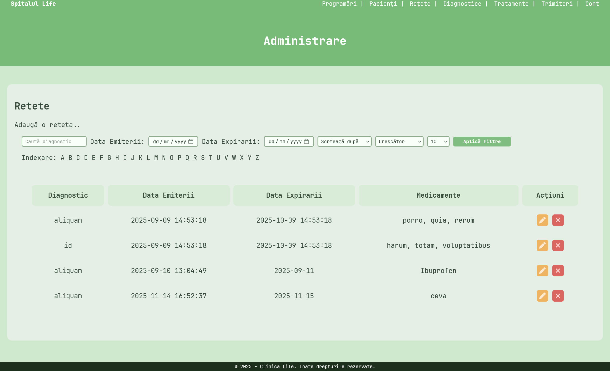
Pentru pacienți, însă, avem un lucru în plus: fiecare pacient are propriul său profil (așa cum și fiecare medic avea propriul său profil pentru un administrator):
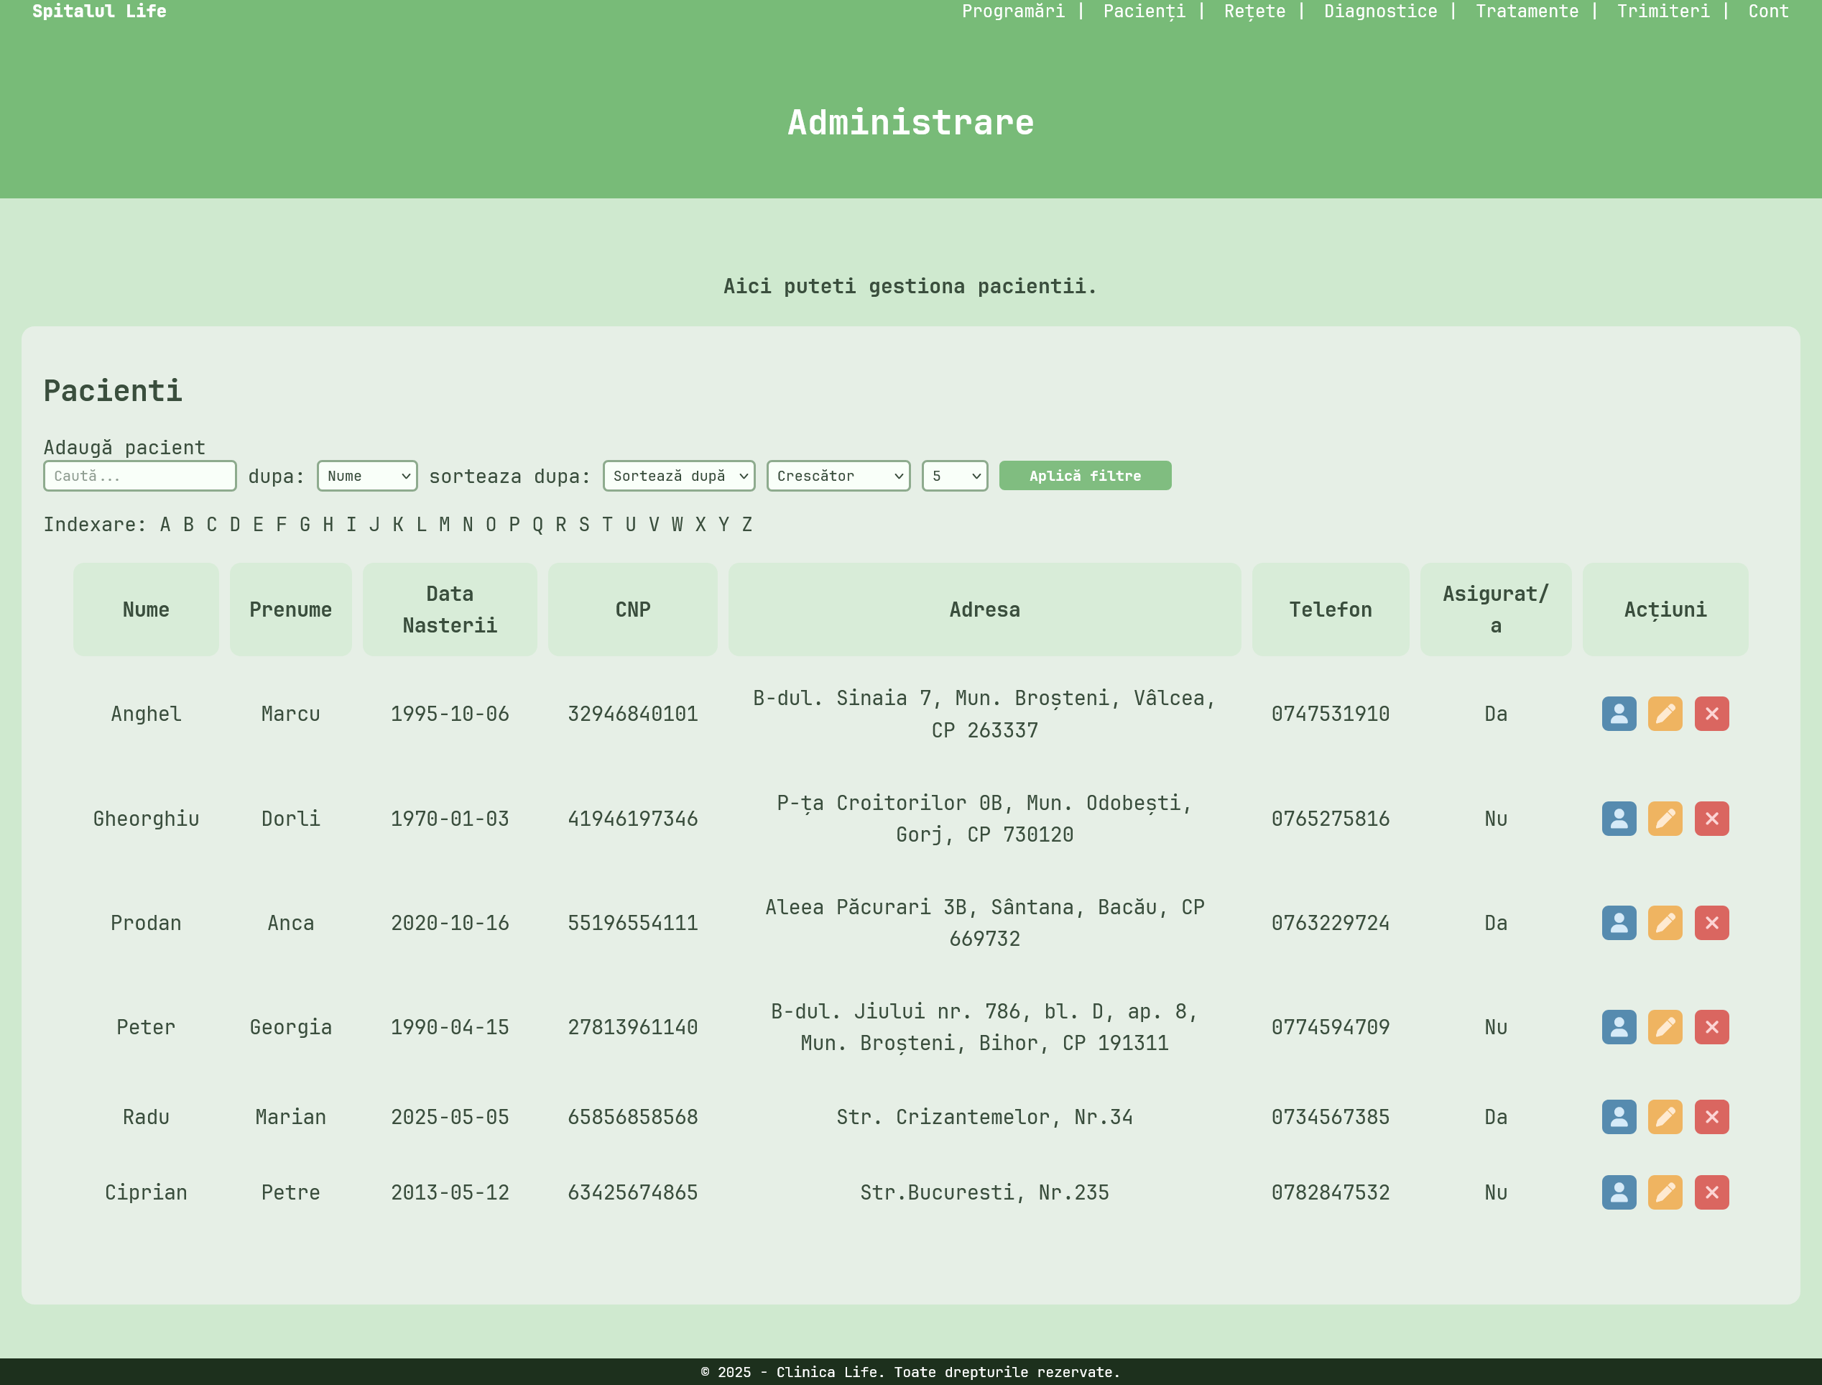
Când accesăm butonul de profil al unui pacient, avem următoarea pagină:
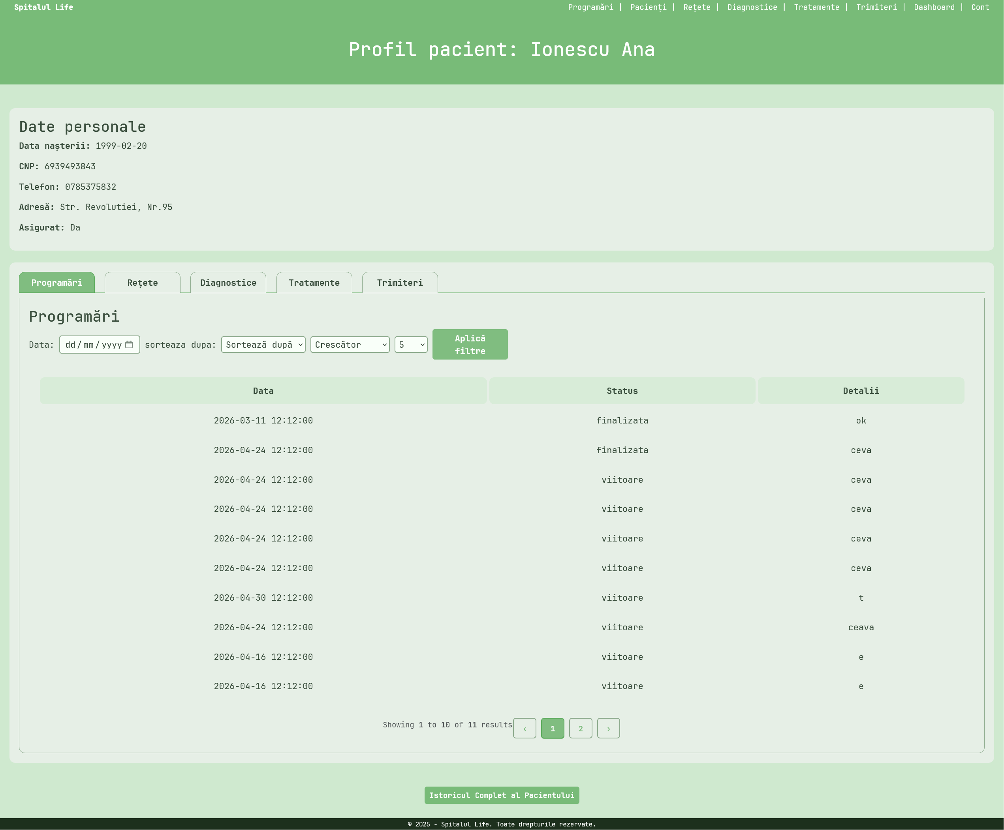
Aici putem vedea toate programările, rețetele, diagnosticele, tratamentele și trimiterile efectuate asupra acestui pacient de către medicul logat, precum și istoricul complet al pacientului respectiv.
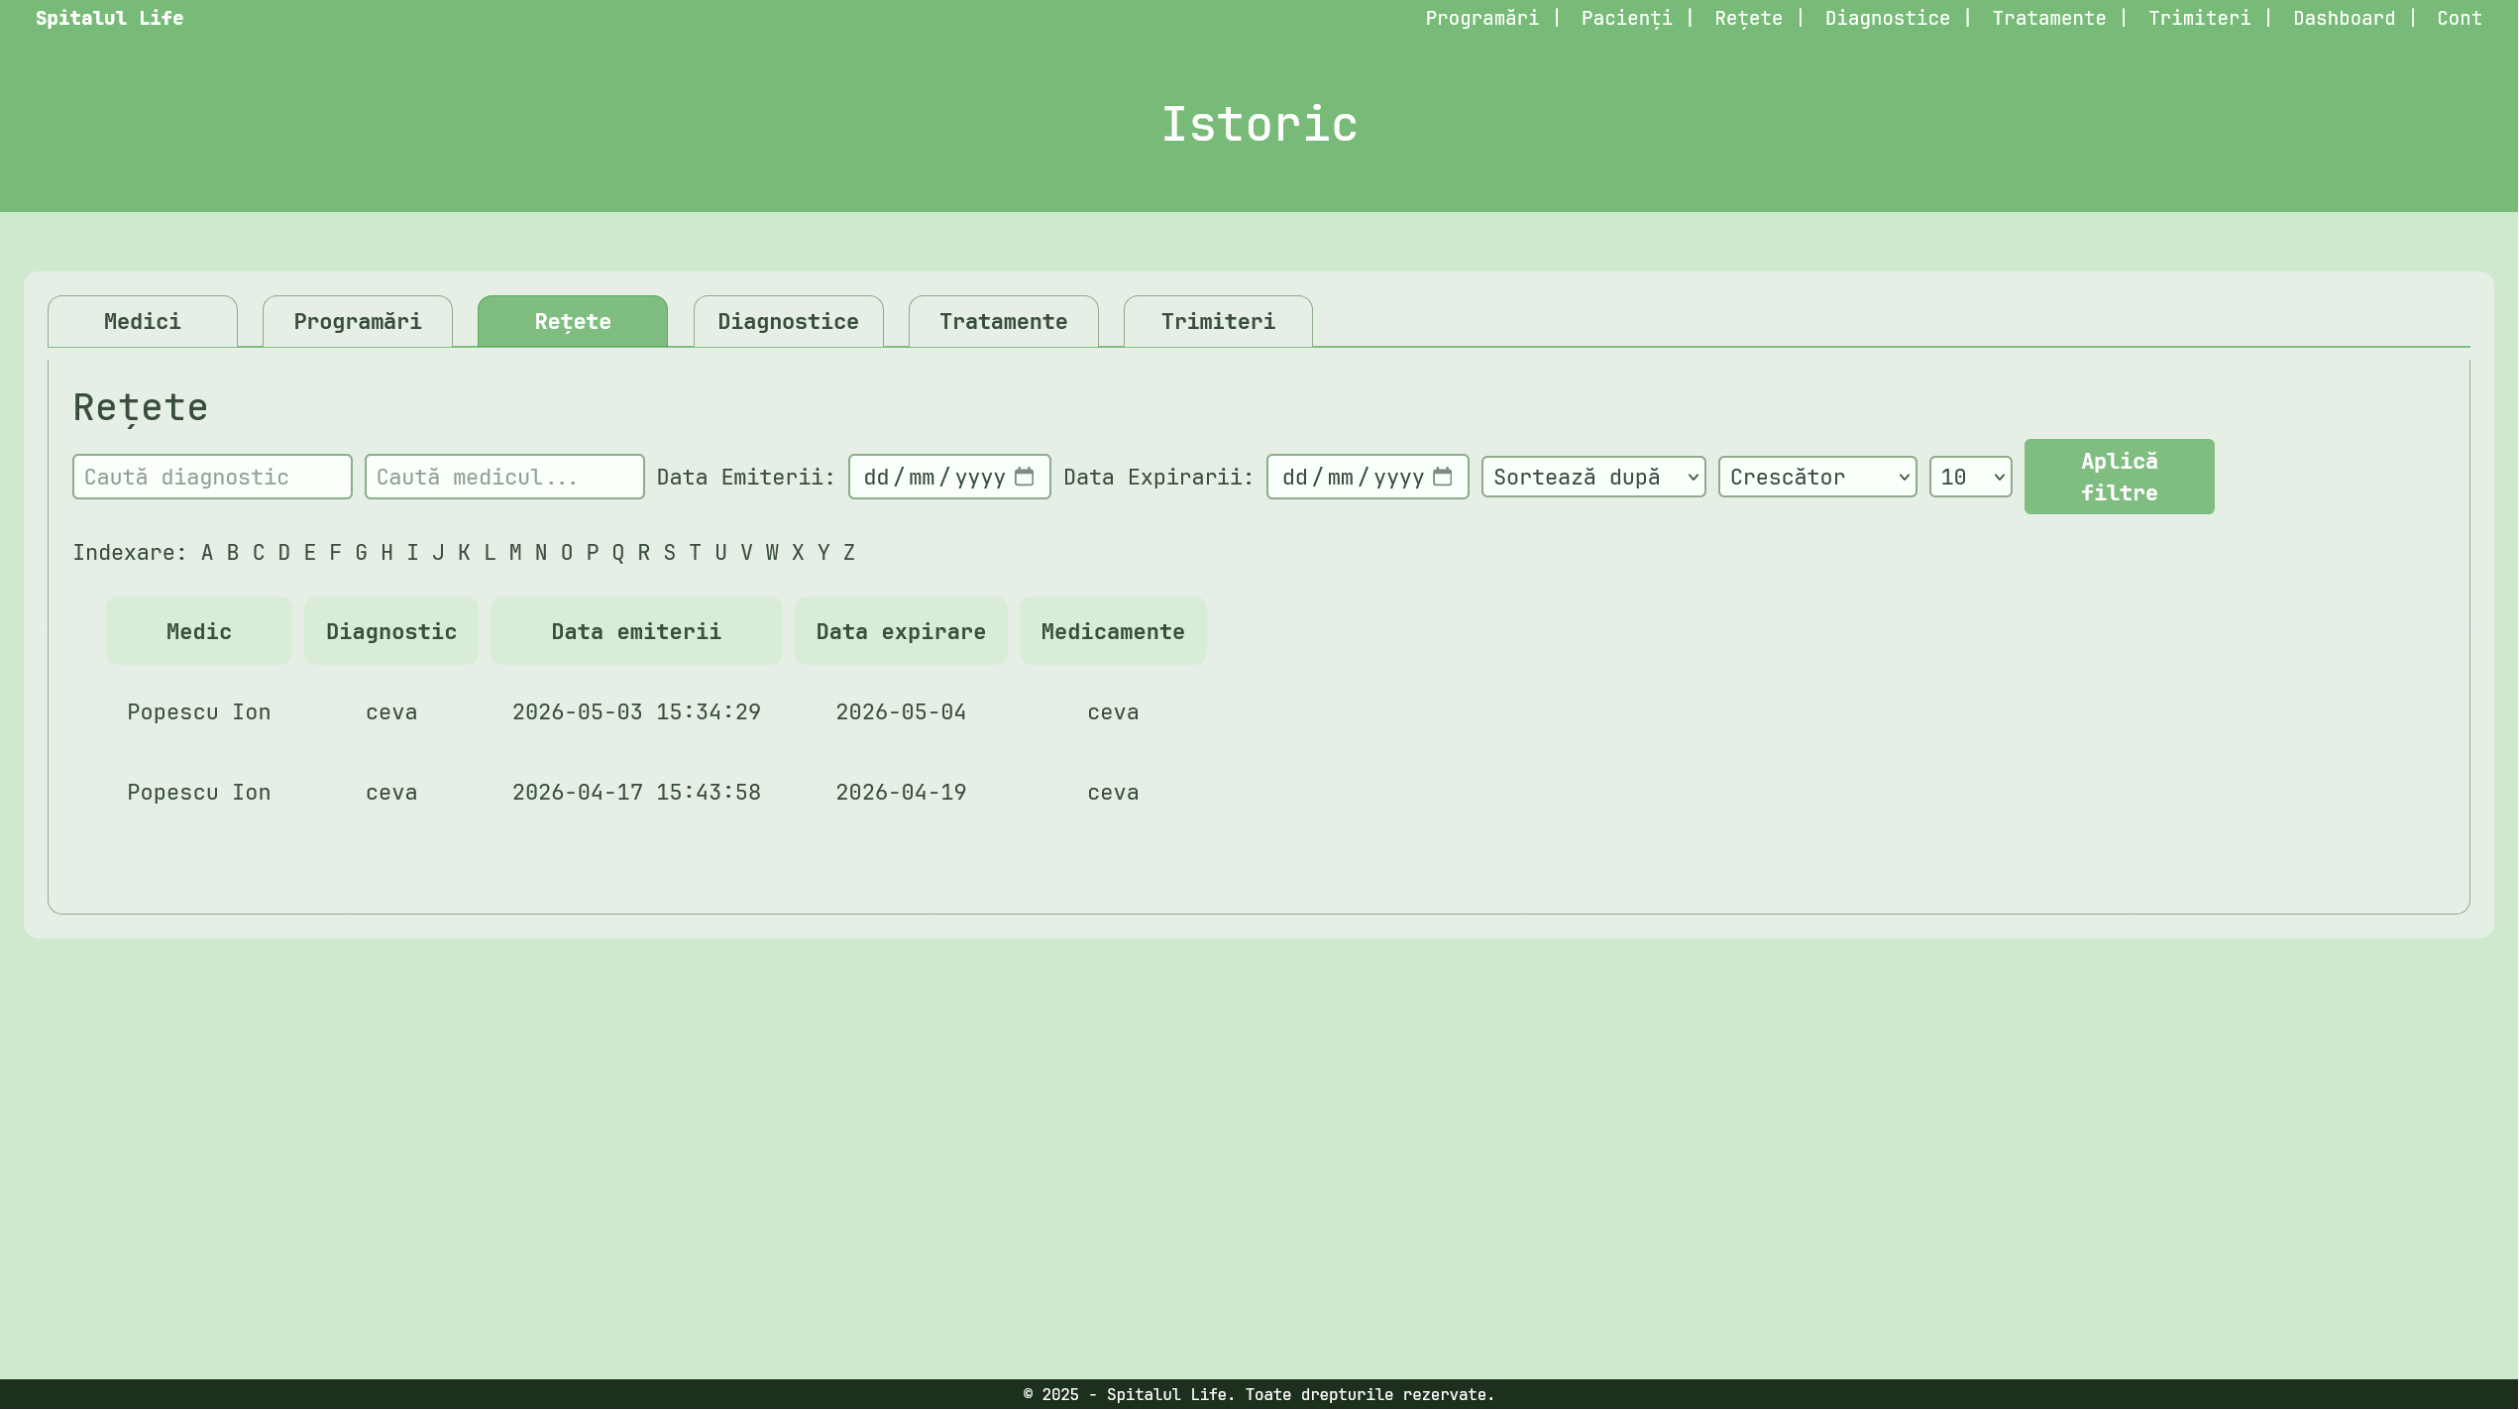

Ca și pacient, pagina noastră arată astfel:
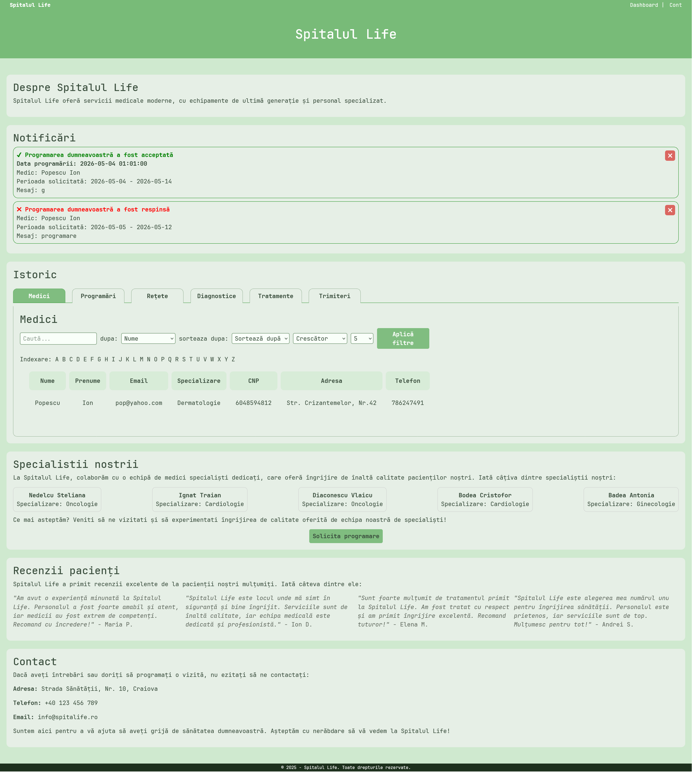
Pe această pagină avem afișate notificările pacientului, istoricul acestuia, precum și informații relevante despre spital. Acesta poate solicita o programare, unde își poate alege o dată, precum și un medic.
Avem integrat un sistem de notificări, în care primim răspunsul dat în urma unei solicitări de programare de către un medic. Pentru efectuarea acestui lucru, am creat o tabelă intermediara, SolicitareProgramare, care reține numele pacientului care solicită, a medicului solicitat, a datei preferate de pacient, un mesaj, și poate avea 3 stări: trimisă, rezolvată, precum și respinsă.
Desigur că logica din spate se află în controllere specifice: PacientSolicitareController și MedicSolicitareController.
În PacientSolicitareController trimitem către pagina unde pacientul solicită programare, validăm datele introduse și creăm solicitarea în sine.
class PacientSolicitareController extends Controller
{
public function create()
{
$medici = User::where('rol', 'medic')->get();

return view('pacienti.solicitare.create', compact('medici'));
}

public function store(Request $request)
{
$request->validate([
'medic_id' => 'required|exists:users,id',
'data_start' => 'required|date|after:today',
'data_end' => 'required|date|after:data_start',
'mesaj' => 'nullable|string'
]);

SolicitareProgramare::create([
'pacient_id' => auth()->user()->pacient->id,
'medic_id' => $request->medic_id,
'data_start' => $request->data_start,
'data_end' => $request->data_end,
'mesaj' => $request->mesaj,
]);

return redirect()->route('pacient.dashboard')
->with('success', 'Solicitare trimisă!');
}
}

În MedicSolicitareController, nu facem altceva decât să gestionăm cazul în care medicul refuză solicitarea, căci dacă acesta navighează către crearea programării, logica va fi gestionată de controller-ul de la programări, fiind în esență același lucru, însă ușor mai rapid, căci nu mai este necesar să navigheze către pagina de programări și apoi cea de creeare de programări. Dacă medicul refuză solicitarea, starea solicitării se va schimba:
public function respinge(SolicitareProgramare $solicitare) {
$solicitare->update(['status' => 'respinsa']);
return back()->with('success', 'Solicitare respinsă.');}

Pentru acest sistem de notificări am adăugat și notificări prin e-mail, împreună cu remindere cu o zi înainte pentru programări și expirarea rețetelor, tratamentelor și trimiterilor.
De exemplu, pentru programări, a fost necesar să facem pagina blade în sine pentru mail, logica pentru mail (realizată prin php:artisan make:mail) și comanda care gestionează trimiterea email-ului (Console/Commands/TrimiteReminderProgramari.php).
Avem 3 tipuri de pagini blade: pentru cazul în care programarea este acceptată de medic, pentru cazul în care este respinsă, și pentru reminder.
Exemplu pentru acceptate.blade.php:
@component('mail::message')
# Programare acceptată!

Bună ziua, **{{ $programare->pacient->prenume }}**!

Programarea dumneavoastră a fost **acceptată**.

---

### Detalii programare

- **Data:** {{ $programare->data }}
- **Medic:** {{ $programare->medic->nume }} {{ $programare->medic->prenume }}

---

Vă așteptăm!

Mulțumim,<br>
**Spitalul Life**
@endcomponent

Această pagină va arăta pentru client astfel:
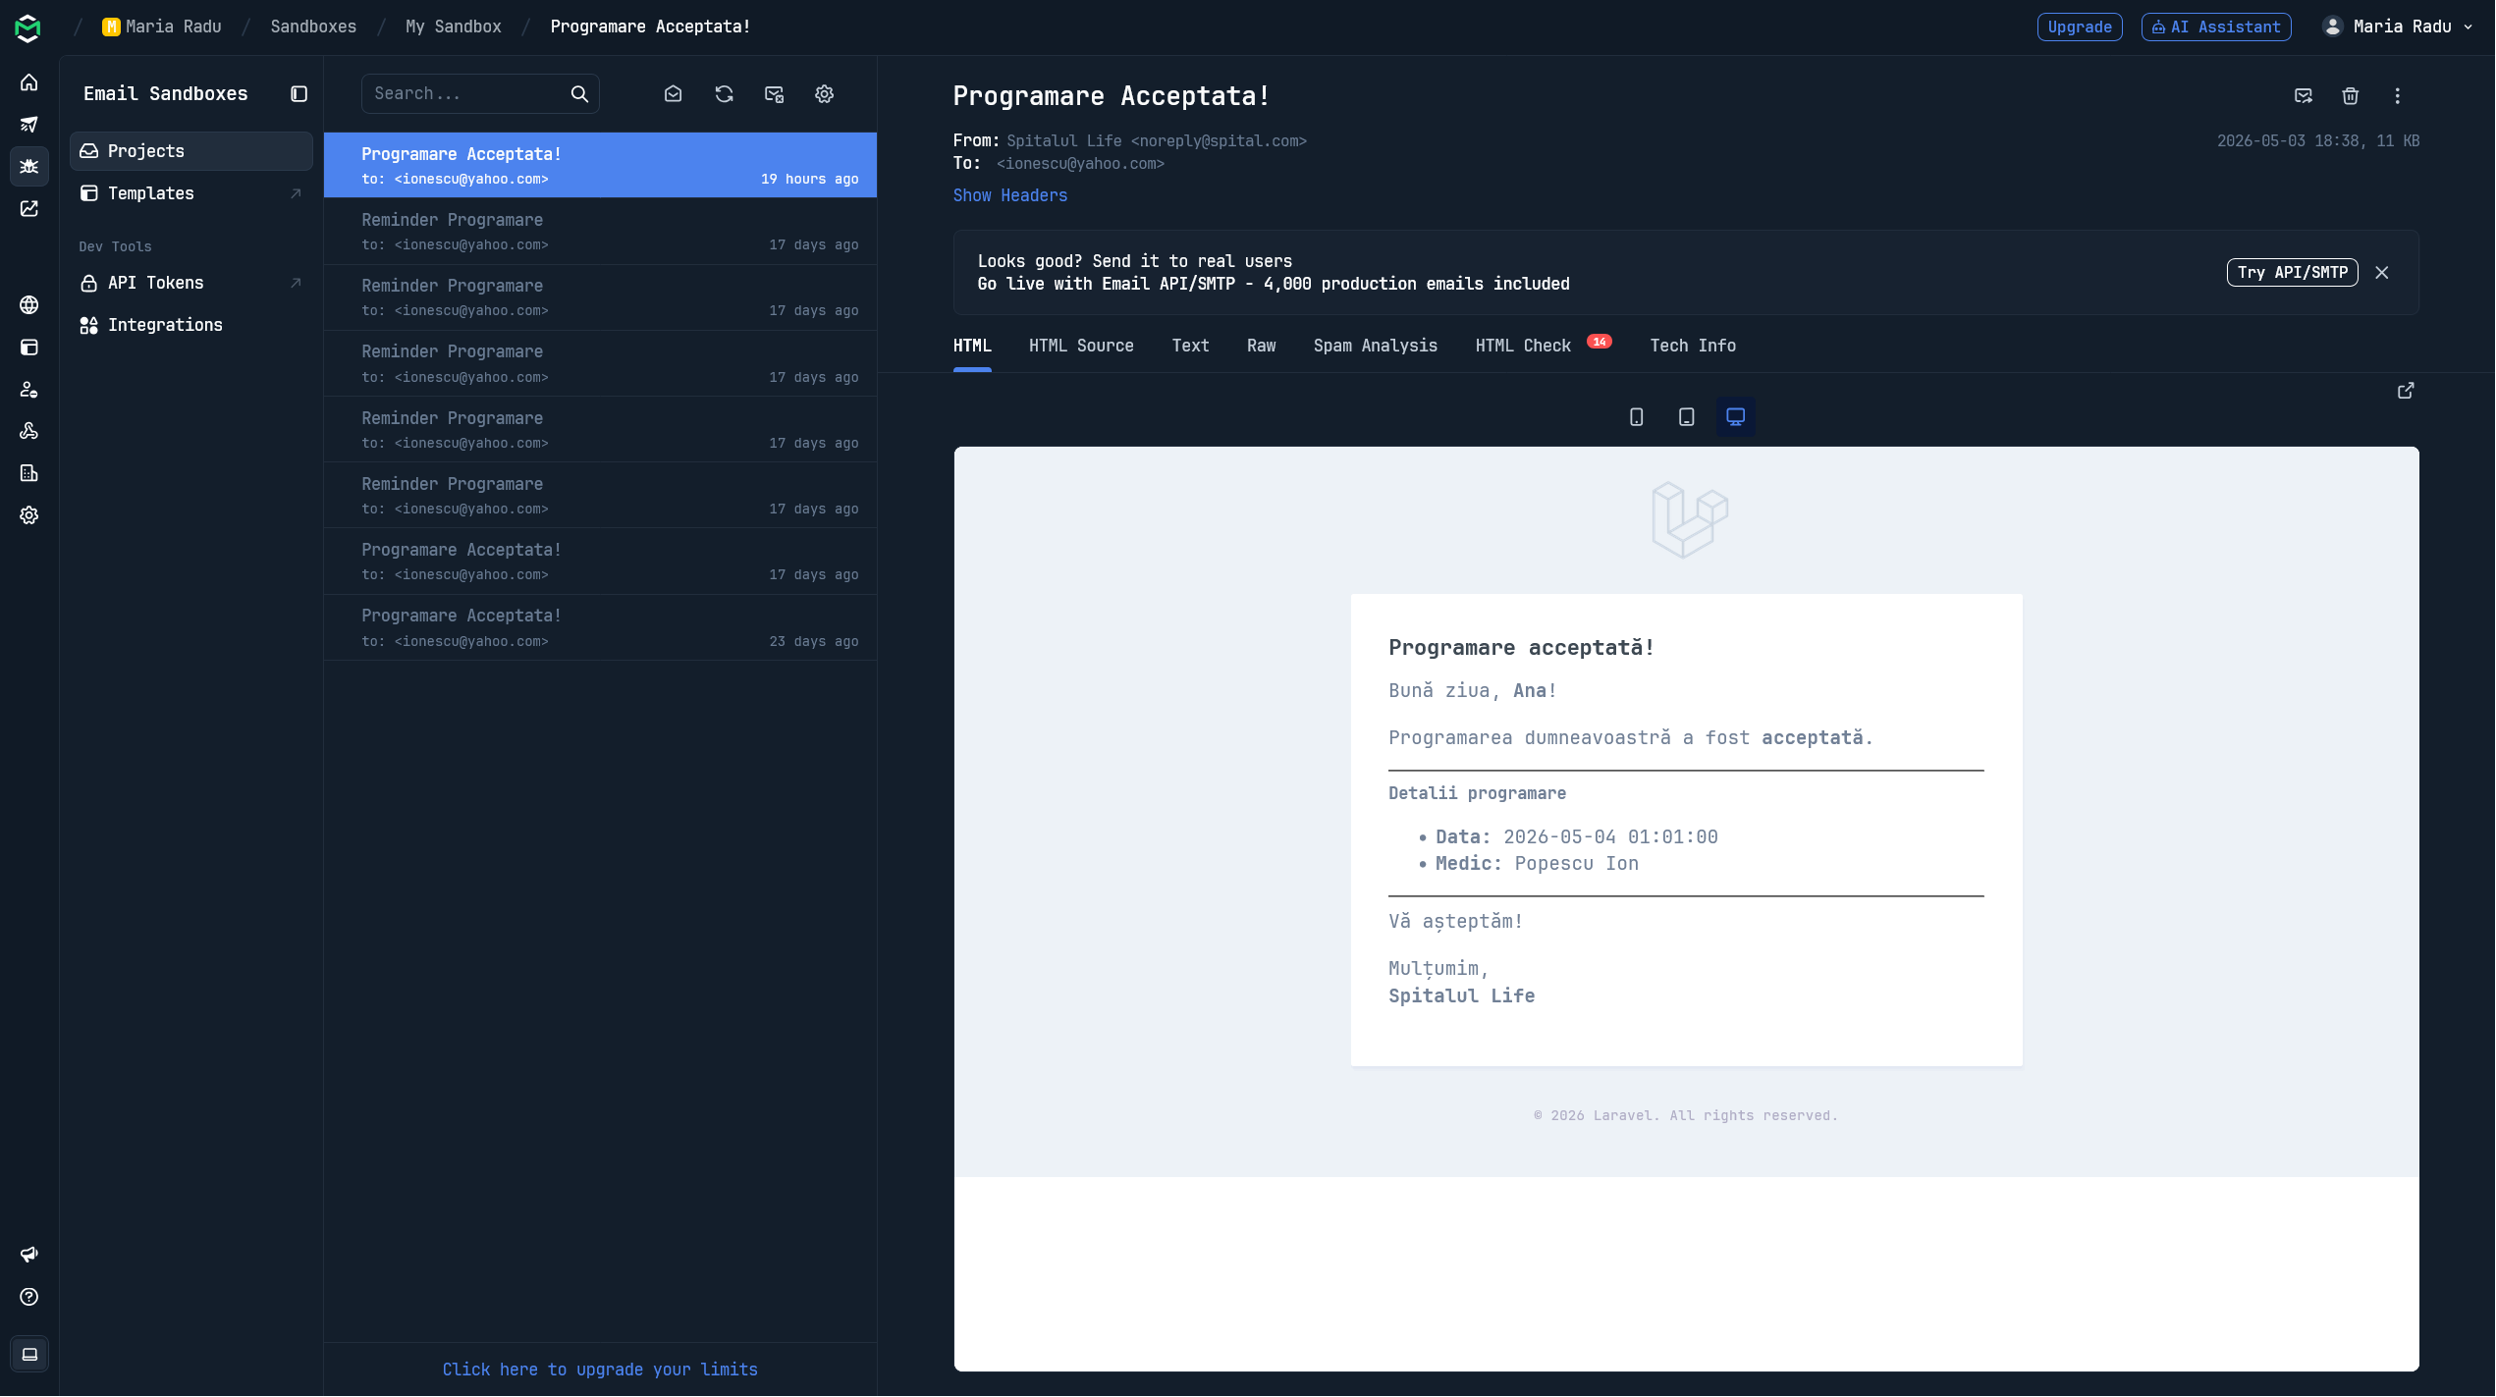
Logica din spate se află în ProgramareAcceptataMail.php, unde efectiv preluăm pagina blade menționată anterior și o transformă în email:
class ProgramareAcceptataMail extends Mailable
{
use Queueable, SerializesModels;

/**
* Create a new message instance.
*/
public function __construct($programare)
{
$this->programare = $programare;
}

/**
* Get the message envelope.
*/
public function envelope(): Envelope
{
return new Envelope(
subject: 'Programare Acceptata!',
);
}

/**
* Get the message content definition.
*/
public function content(): Content
{
return new Content(
markdown: 'mail.programari.acceptate',
with: [
'programare' => $this->programare
]
);
}

/**
* Get the attachments for the message.
*
* @return array<int, \Illuminate\Mail\Mailables\Attachment>
*/
public function attachments(): array
{
return [];
}
}

Trimiterea acestui obiect este gestionată, ulterior, de către TrimiteReminderProgramari.php:
class TrimiteReminderProgramari extends Command
{
/**
* The name and signature of the console command.
*
* @var string
*/
protected $signature = 'app:trimite-reminder-programari';

/**
* The console command description.
*
* @var string
*/
protected $description = 'Command description';

/**
* Execute the console command.
*/

public function handle()
{
$dataMaine = Carbon::tomorrow()->toDateString();
$programari = Programare::where('data', $dataMaine)->get();
foreach ($programari as $programare) {
$user = $programare->pacient->user;
Mail::to($user->email)->send(
new ReminderProgramareMail($programare)
);
}

return 0;
}
}

Într-un final, pentru a automatiza trimiterea acestor email-uri, am folosit scheduler-ul framework-ului. De îndată ce executăm php artisan schedule:work, se va analiza dacă trebuie trimis un mail, și dacă e cazul, se va trimite. Acest lucru este definit în console.php:
Schedule::command('app:trimite-reminder-programari')->dailyAt('08:00');
Schedule::command('app:trimite-reminder-retete')->dailyAt('08:00');
Schedule::command('app:trimite-reminder-tratamente')->dailyAt('08:00');
Schedule::command('app:trimite-reminder-trimiteri')->dailyAt('08:00');

Avantaje și dezavantaje
Un prim avantaj ar fi faptul că aplicația reduce semnificativ volumul de muncă manuală legată de gestionarea medicilor și specializările lor, pacienților, programărilor, rețetelor, tratamentelor și trimiterilor, precum și actualizarea fișierelor medicale.
Această aplicație permite accesul rapid la istoricul medical al pacienților, unde medicul are acces instant la programări viitoare și trecute, diagnostice anterioare, tratamente efectuate și rețete eliberate. Acest lucru reduce timpul petrecut cu căutarea informațiilor, crește calitatea deciziilor medicale și îmbunătățește colaborarea între medici.
Un alt avantaj constă în separarea clară a rolurilor utilizatorilor aplicației. Avem 3 tipuri de utilizatori: medicul, care gestionează pacienții și datele medicale, administratorul, care gestionează medicii și specializările lor, și pacientul, care își vizualizează datele personale și poate solicita programări. În acest fel, avem securitate sporită, prevenirea accesului neautorizat la date sensibile, responsabilități clar delimitate.
La nivelul framework-ului, Laravel oferă o arhitectură moderna aplicației. Acest lucru constă în securitate implicită (CSRF, XSS, SQL Injection protection), migrații pentru baza de date, modele Eloquent pentru interacțiuni sigure, validare server-side robustă, structură MVC clară. Astfel, avem un cod modular, ușor de extins, ușor de întreținut și scalabil.
Aplicația are o interfață prietenoasă și intuitivă, folosirea de HTML, CSS și JavaScript permițând lucruri precum formulare intuitive, validare client-side, feedback instant și navigare rapidă între module. În acest mod, un flux de lucru intuitiv reduce timpul de învățare pentru utilizatori.
Astfel, aplicația se aseamănă cu un sistem EMR/EHR ce permite administrarea pacienților, medicilor, gestionarea diagnosticelor, generarea tratamentelor și afișarea și modificarea programărilor. În acest fel, avem o bază pentru sisteme mai mari.
Folosirea framework-ului Laravel, împreună cu o bază de date SQL permite integrare cu API-uri externe (laboratoare, farmaceutice), integrare cu sisteme de notificări prin email/SMS și extindere cu module noi (plăți, rapoarte statistice, arhivare documente).

Printre dezavantaje, se numără limitări în ce privește volume mari de date. Pentru un spital mic sau mediu aplicația funcționează excelent, însă pentru spitale mari, cu mii de pacienți, sute de medici și milioane de înregistrări, soluția ar necesita optimizări de performanță, caching și distribuție pe servere multiple. Laravel este scalabil, dar configurarea necesită expertiză.
Un alt dezavantaj ar consta în lipsa funcțiilor avansate medicale, precum integrare de imagistică medicală (radiografii, RMN), algoritmi de analiză a riscurilor, AI pentru sugestii medicale și schimb de date între spitale. Aceste funcționalități ar crește complexitatea, dar sunt necesare în sistemele mari.
Aplicația în sine, fiind web-based, nu poate fi utilizată offline, deci în zone fără internet (sate, ambulanțe) nu poate fi accesată. O soluție ar fi implementarea unui mod offline sync.
De asemenea, aplicația ar necesita mentenanță periodică din moment ce orice proiect web are nevoie de update-uri Laravel, update-uri pachete Composer, securizarea serverului și backup-uri constante. Fără un administrator tehnic, aplicația ar putea deveni vulnerabilă.
Revenind la validarea client-side menționată, aceasta poate să nu fie suficientă, din moment ce JavaScript poate fi dezactivat, si astfel validarea se poate ocoli. Desigur că avem validarea server-side oferită de Laravel, dar partea client-side rămâne o facilitate, nu o garanție.
Am mai putea avea posibile probleme cu responsabilitatea datelor. Datele medicale sunt extrem de sensibile, deci un sistem real de spital trebuie să respecte GDPR, reguli de anonimizare, criptarea în repaus și în tranzit și audit logging. Aplicația actuală nu implementează complet aceste standarde.

Pentru această aplicație web, ca și optimizări putem să aplicăm în întregime și un framework front-end, pentru a face aplicația să arate mai modernă. Printre astfel de soluții, există Vue.js, React, Livewire, care au ca beneficii interfețe reactive, actualizări în timp real fără reload și UX mult mai profesional.
Putem să implementăm un sistem de permisiuni avansate, adică în loc de doar medic și admin, putem avea și un recepționer, asistent medical, super-admin, medic șef de secție, etc.
Aplicației web îi lipsește un sistem de notificări, care să trimită email pentru confirmări de programări, notificare către medic când un pacient lipsește, remindere automate pentru tratamente, etc. Laravel are sisteme integrate pentru acest lucru.
La nivelul bazei de date, putem să optimizăm cu ajutorul indexărilor, pentru a avea interogări mult mai rapide (ex: index pe email, id-uri..).
Un lucru care ar ajuta aplicația web ar fi un API extern, care ar facilita o aplicație mobilă viitoare sau o integrare cu alte sisteme.

Funcționalități distinctive
Majoritatea soluțiilor comerciale de tip EMR/EHR sunt extrem de complexe, costisitoare, greu de personalizat și dependente de furnizori externi. Aplicația dezvoltată în cadrul acestui proiect se diferențiază prin simplitate controlată, fiind orientată către spitale mici și medii, clinici private sau cabinete medicale.
Spre deosebire de soluțiile cloud comerciale, datele sunt stocate local, spitalul deține control total asupra informațiilor și nu există dependență de furnizori externi. Acest aspect este esențial în contextul GDPR și al protecției datelor medicale.
Avem o separare clară a responsabilităților medicale și administrative. Soluțiile existente combină adesea roluri multiple într-un singur cont. Aplicația dată însă propune roluri clar definite (medic / administrator), acces strict doar la informațiile relevante și reducerea riscului de manipulare neautorizată a datelor.
Sistemul dat facilitează de un flux de lucru adaptat realității medicale, fiind construit în jurul activităților reale ale medicului, precum adăugare/editare/ștergere pacient, actualizare fișă medicală, vizualizare istoric, introducere/editare/ștergere de diagnostice, rețete, tratamente, trimiteri, precum și programări. În acest mod, nu există funcții inutile care să îngreuneze utilizarea.

Deși aplicația nu introduce o inovație radicală la nivel global, ea propune inovații relevante prin integrare, adaptare și optimizare tehnică. Proiectul dat utilizează coerent Laravel pentru arhitectura backend, SQL pentru gestionarea relațiilor complexe și JavaScript pentru validare și UX îmbunătățit. O astfel de integrare asigură consistența datelor, securitate sporită și o experiență de utilizare fluentă.
Cu alte cuvinte, au fost introduse tehnici precum validare dublă a datelor (client-side + server-side), model relațional medical bine structurat, și o arhitectură modulară și extensibilă.
Prin validarea dublă a datelor, sistemul implementează validare JavaScript pentru feedback instant și validare Laravel pentru securitate. Ea reduce erorile introduse de utilizatori, previne atacuri de tip injection și îmbunătățește calitatea datelor stocate.
Prin model relațional, baza de date reflectă relațiile reale dintr-un spital. De exemplu, un medic nu poate avea decât o singură specializare, însă o specializare poate avea mai mulți medici, un pacient poate avea mai multe programări, însă o programare nu poate avea decât un singur pacient, etc. Prin acest lucru, obținem o coerență logică a informațiilor, interogări eficiente dar nu în ultimul rând extensibilitate ulterioară.
Prin arhitectură modulară și extensibilă înțelegem ceea ce Laravel ne oferă prin MVC: adăugarea rapidă de module noi, refactorizare fără impact major și separarea clară a logicii de prezentare.
Astfel, Aplicația oferă o soluție web sigură, flexibilă și ușor de utilizat pentru gestiunea istoricului medical, adaptată nevoilor reale ale instituțiilor medicale de dimensiuni mici și medii, punând accent pe controlul datelor, securitate și eficiență operațională.

- Concluzie
Prezenta lucrare de licență a avut ca obiectiv principal proiectarea și implementarea unei aplicații web pentru gestiunea istoricului medical, destinată utilizării într-o instituție medicală modernă. În contextul digitalizării accelerate a domeniului sănătății, necesitatea unor soluții informatice eficiente, sigure și ușor de utilizat devine din ce în ce mai evidentă.
Aplicația dezvoltată răspunde acestei nevoi prin oferirea unui sistem centralizat care permite gestionarea informațiilor medicale într-un mod structurat, coerent și securizat. Accentul a fost pus pe separarea clară a rolurilor utilizatorilor, pe protejarea datelor sensibile și pe eficientizarea proceselor medicale interne.
Lucrarea îmbină elemente teoretice și practice, demonstrând aplicarea concretă a conceptelor studiate pe parcursul anilor de facultate în realizarea unui proiect funcțional, cu utilitate reală.
Obiectivele inițiale ale lucrării au fost analiza cerințelor specifice unui sistem de gestiune a istoricului medical, proiectarea unei arhitecturi software robuste și extensibile, implementarea unei aplicații web utilizând tehnologii moderne, asigurarea securității și integrității datelor medicale și realizarea unei interfețe intuitive pentru utilizatori cu roluri diferite. În urma procesului de analiză, proiectare și implementare, se poate afirma că toate aceste obiective au fost îndeplinite cu succes. Aplicația permite gestionarea completă a pacienților, medicilor și istoricului medical asociat, oferind funcționalități distincte pentru fiecare tip de utilizator (medic și administrator). Prin aceste funcționalități, sistemul oferă un flux logic de lucru apropiat de realitatea unei instituții medicale.
În acest mod, principalele contribuții ale lucrării au fost dezvoltarea unei aplicații web funcționale, complete și coerente pentru domeniul medical, modelarea unei baze de date relaționale care reflectă fidel realitatea unui spital, implementarea unui sistem de autentificare și autorizare bazat pe roluri, integrarea validării datelor atât client-side, cât și server-side, realizarea unui flux logic de lucru adaptat activității medicale reale și demonstrarea aplicabilității framework-ului Laravel în sisteme critice din punct de vedere al securității. Lucrarea evidențiază nu doar acumularea de cunoștințe teoretice, ci și capacitatea de a concepe și implementa un sistem informatic real, cu impact practic, ce poate fi utilizat și extins în contexte reale.
În urma implementării aplicației, au fost obținute rezultate relevante din punct de vedere al eficienței și organizării informațiilor medicale precum reducerea timpului de acces la istoricul medical al unui pacient de la câteva minute (în cazul documentelor fizice) la câteva secunde, eliminarea redundanței datelor prin utilizarea unei baze de date centralizate, scăderea riscului de erori de introducere a datelor datorită validării automate, gestionarea eficientă a mai multor entități (medici, pacienți, programări, diagnostice) într-un singur sistem integrat. Aceste rezultate demonstrează că soluția propusă contribuie semnificativ la optimizarea activității medicale și la creșterea calității serviciilor oferite.
Ca și oricare altă aplicație software aflată într-un stadiu academic de dezvoltare, aceasta prezintă și anumite limitări, determinate în principal de constrângerile de timp și scopul academic al proiectului. Printre funcționalitățile care nu au fost implementate se numără integrarea cu sisteme externe (laboratoare, farmacii, alte spitale), mecanisme avansate de audit și jurnalizare a modificărilor, criptarea datelor medicale la nivel de câmp, sistem de notificări automate (email/SMS) și suport multi-limbă. Aceste funcționalități ar fi crescut semnificativ complexitatea proiectului și nu au fost esențiale pentru demonstrarea conceptelor fundamentale.
În cadrul dezvoltării, au fost făcute anumite compromisuri având în vedere natura educațională a proiectului, precum acordarea priorității către claritatea și lizibilitatea codului, nu optimizării extreme, păstrarea unei interfețe simple, în detrimentul unor efecte grafice complexe, dar și securitate implementată la nivel standard pentru aplicații web, fără mecanisme avansate de criptare end-to-end.
Pentru viitor, aplicația poate fi extinsă și îmbunătățită în multiple direcții, dintre care cele mai relevante fiind implementarea unui modul complet de programări online pentru pacienți, adăugarea unui sistem de raportare și statistici medicale, integrarea cu dispozitive medicale sau sisteme IoT, introducerea unui modul de fișe medicale electronice standardizate, implementarea autentificării multi-factor, sau adaptarea aplicației pentru dispozitive mobile. Aceste îmbunătățiri ar transforma aplicația într-o soluție completă de tip enterprise.
Realizarea acestui proiect a reprezentat un proces complex și formativ, cu un impact semnificativ asupra dezvoltării profesionale. Astfel, în cadrul lucrării au fost aprofundate concepte avansate de dezvoltare web, arhitectura MVC, proiectarea bazelor de date relaționale, securitatea aplicațiilor web, gestionarea autentificării și autorizării, precum și validarea și protejarea datelor sensibile.
Printre provocările întâmpinate în realizarea acestui proiect se numără modelarea corectă a relațiilor dintre entitățile medicale, gestionarea erorilor și a validărilor, asigurarea coerenței între frontend și backend, rezolvarea problemelor de navigare și animație și înțelegerea și aplicarea bunelor practici Laravel.
În acest fel, prin realizarea acestui proiect au fost dobândite competențe solide în Laravel și PHP, cunoștințe practice de SQL, experiență în JavaScript, HTML și CSS, abilități de analiză și proiectare software, capacitatea de a dezvolta aplicații web complete, funcționale și securizate, și nu în ultimul rând gândire critică și orientare spre soluții.
Lucrarea demonstrează că o aplicație web modernă, bine proiectată, poate contribui semnificativ la eficientizarea proceselor medicale, oferind o alternativă viabilă la soluțiile comerciale complexe și costisitoare. Proiectul constituie o bază solidă pentru dezvoltări viitoare și reflectă nivelul de pregătire necesar pentru activitatea profesională în domeniul IT.

